ГПОУ ТО «Тульский областной колледж культуры и искусства»

М. Теплякова, Е. Куликова
ПЕСНИ
НАРОДНОГО КАЛЕНДАРЯ
Репертуарный сборник для сольного и ансамблевого исполнения

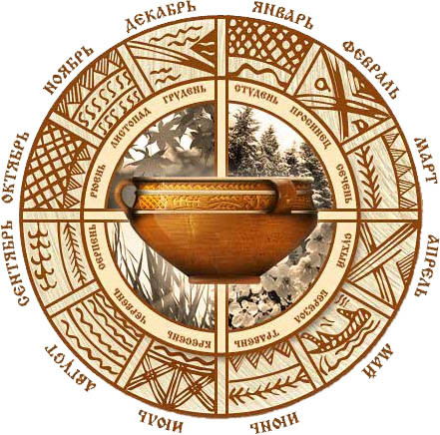
Тула, 2017

М. Теплякова, Е.Куликова
Песни народного календаря.- Тула.: ТОККиИ, 2017

Сборник предназначен для руководителей фольклорных ансамблей,
народно – хоровых коллективов, исполнителей народной песни.
Данная работа поможет сформировать репертуар для сольного и ансамблевого исполнения на основе календарных песен регионов России.

Компьютерный набор - Л. Мягков, Е. Абрамовских
Компьютерная верстка - Н.Бирюков
Ответственный за выпуск - С.В. Юдина – директор ГПОУ ТО «Тульский областной колледж культуры и искусства»

© Государственное профессиональное
образовательное учреждение Тульской области
«Тульский областной колледж культуры и искусства»
СОДЕРЖАНИЕ
Зимние праздники по народному календарю…………....................4
- Рождество Христово (рождественская колядка Калужской области)
обработка М. Тепляковой………………………………………………………..9
- Куры рябые (рождественская колядка Курской области)
обработка М. Тепляковой……………………………………………………….10
- Колида (колядка под язык Курской области)
расшифровка Е.Куликовой…………………………………………………….. 11
- Щедрый вечер (календарная)
обработка М. Фирсова ……………………………………………………….....13
- Щедрый вечор (календарная)
обработка М. Тепляковой………………………………………………………..14
- Ты, гори, свеча (святочная Московской области)
расшифровка Е.Куликовой…………………………………………………........15
- Колечко (подблюдная Московской области)
расшифровка Е.Куликовой…………………………………………………........15
- Масленая (календарная Тульской области)
расшифровка М. Тепляковой…………………………………………………….16
- Эх, широкая, ты, масленица (календарная)
запись. В. Логиновского, обр. М. Тепляковой………………………………….17
- А мы масленицу дожидаем (календарная)…………………………………...19
Весенние праздники по народному календарю………………...20
- Ой, весна, ты, весна (весенняя)

запись А. Руднева ………………………………………………………………...23
12. Благослови, мати, вясну закликати (веснянка Брянской области)...............24
13. Средокрестная (календарная Костромской области) ………………………..25
14. Христос Воскресе (неизвестный автор) ……………………………………. ..26
15. Христославная (волочебная Брянской области)……………………………...27
16. Вокруг поля мы ходили (календарная Нижегородской области)……………28

Летние праздники по народному календарю………………………29
17. Ты, не радуйся, ты не дуб, не клен (троицкая Смоленской области)
расшифровка М. Тепляковой…………………………………………………………33
18. Троицыно утро (сл.С. Есенина, обр. Е. Куликовой) …………………………..34
19. Ой, рана, на Ивана (купальская Красноярского края)
расшифровка М. Тепляковой…………………………………………………….........36
20. Жните, мои жнеи (жнивная Псковской области)
расшифровка и обработка Ю.Колесника…………………………………………... 37
Осенние праздники по народному календарю…………………..38
21. Покровские припевки (припевки под язык Свердловской области)
обработка М. Тепляковой…………………………………………………………….. 40
22. На Кузьму, Кузьму – Демьяну (календарная Пензенской области) ………….41
Библиография………………………………………………………………………..42

ЗИМНИЕ ПРАЗДНИКИ ПО НАРОДНОМУ КАЛЕНДАРЮ
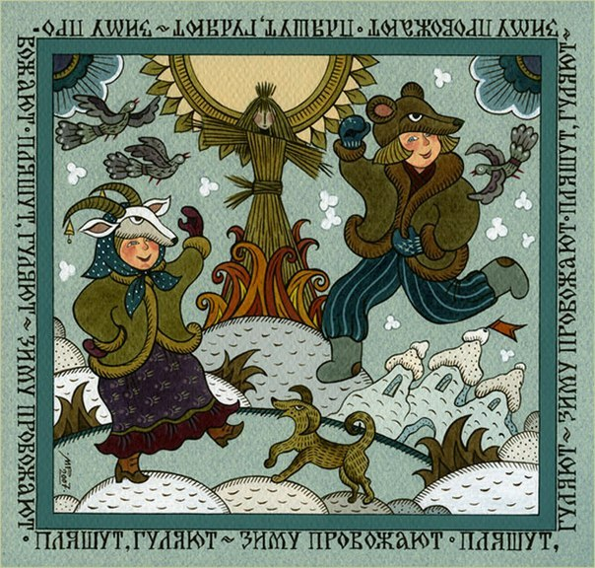

Зима включает три календарных месяца - декабрь, январь, февраль и составляет 90-91 день (в високосный год).
Зиму в народе называют: Зима, Зимка, Зимочка, Зимушка, Зимонька, Зимишка (хилая), Зимища (строгая, долгая), седая Чародейка.
По астрономическому календарю она начинается в северном полушарии с декабрьского солнцестояния (22-23 декабря) и длится до мартовского равноденствия (21-22 марта).
На зиму приходятся народные и православные праздники: Рождество, Васильев день (Новый Год), Крещение, на границе между зимой и весной Масленица.
Люди с древнейших времен отметили четыре важные точки отсчета времени - зимнего и летнего солнцестояний, весеннего и осеннего равноденствий.
С зимним солнцестоянием связаны рождественские новогодние праздники, которые называют зимними святками. В зимние студеные вечера мысли крестьян были обращены к будущим полевым работам, полны, тревоги за урожай. Пожелания богатого урожая звучали в многочисленных зимних обрядовых песнях - колядках, щедривках, посеваньях, меланках, овсеневых песнях.
В ночь на Новый год по домам ходили ряженые с песнями и шутками. Они поздравляли хозяев и желали благополучия. Ряженым давали подарки после того, как, зайдя в дом, они пропевали песню:
С Новым годом,
С Новым счастьем!
Зароди вам, Господи,
Жита и пшеницы,
На каждой пашнице,
На каждой пашнице,
Хозяин с хозяюшкой!

Целям аграрной магии во многих селах служил также обряд "посеванья" в первый день Нового года. Соседи, родственники, дети ходили из дома в дом под видом "сеятелей", бросали горсть зерна в красный угол и пели:

Сею, вею, посеваю,
С Новым годом поздравляю,
Со скотом, с животом,
Со пшеничкой, с овсом...

Под Рождество девушки, парни и дети собирались вместе и шли колядовать. Песни-колядки получили свое название от имени языческих божеств Коляды, Овсеня, символизирующих начало солнечного года. В домах специально готовили угощенье для колядующих. Это были пироги, пряники, конфеты, но иногда колядующим давали деньги, преимущественно пятачки.
Колядовать начинали вечером под Рождество, в Сочельник, и, подходя к дому, пели хозяину:

Коляда, коляда,
Коляда святая!
Мы искали коляду,
По всем городам,
По переулочкам,
Закоулочкам.
Очутилась коляда,
У Афанасия на дворе.
Она сидит за столом.
Здравствуй, хозяин,
Здравствуй, хозяюшка,
С праздничком!

Рано утром на Рождество на восходе солнца выходили и пели песню, прославляющую рождение Христа, то есть "Христа славили":

Там звезда воссияла,
Трем царям путь показала.
Три царя приходили,
Три дара приносили,
У матери сына просили:
«Мать, мать, дай нам сына!
С сыном не час часовать,
А век вековать,
С праздничком поздравлять».

Здравствуйте, хозяин с хозяюшкой!
Славили не только Христа, но и Богородицу:
Дева Мария
По полю ходила,
По полю ходила,
Ризу носила.
Ризу носила,
Бога просила,
Бога просила:
"Народи нам,
Боже, ржицы, пшеницы,
На всякой пашнице».

Старый Новый Год также широко отмечался, причем в разных селах по-разному. В ночь с 13 по 14 января (по новому стилю) молодежь ходила «щедровать». Это название пришло от обозначения вечера 13 января – «щедрый вечер». При этом исполнялись щедривки. Святки продолжались две недели со святочными вечерами и гаданиями. Девушки гадали в ночь перед Новым годом, перед Рождеством и Крещением.
Гадания были разными: девушки ходили к соседям спрашивать имя хозяина, чтобы узнать имя будущего мужа; кидали за ворота башмачок, чтобы определить сторону, куда выдадут замуж; брались наощупь ночью за колья плетня, обвязывали их полотенцем или лентой, чтобы узнать - высокий или маленький будет муж.
Особое место среди святочных гаданий занимает «подблюдное» гадание, сопровождаемое короткими подблюдными песнями. Подблюдное гадание начиналось с прославления хлеба: эти песни предвещали достаток хозяевам того дома, в котором гадали. Затем в определенном порядке пелись песни, содержащие иносказательные образы, разгадка которых сулила гадающим счастье и богатство, свадьбу или безбрачие, разлуку, дорогу, несчастье, бедность, болезнь или смерть.
Заканчивались Святки 19 января (по новому стилю) праздником Крещения Господня.
С большим нетерпением повсюду ожидали Масленицу, которая отмечалась за восемь недель до Пасхи (конец февраля - начало марта).
Каждый день Масленицы имел свое название, за каждым были закреплены определенные действия: понедельник - "встреча", вторник - "заигрыш", среда - "лакомка", "разгул", "перелом", четверг - "широкий", пятница - "тещины вечера", "тещины вечерки", суббота - "золовкины посиделки", "проводы", воскресенье - "прощеный день".
На Масленицу ходили друг к другу в гости, устраивали пляски, игры, катанья на санях. На Масленицу величали молодоженов. Они шли к тестю или теще, несли с собой орехи, булочки, которыми одаривали детей, встречавшихся на пути. В пятницу зятья приходили к теще "на блины".
На Масленицу устраивались кулачные бои. Со среды начинались так называемые "кулачки". В субботу был решающий бой. Бои продолжались до воскресенья, до 12 часов. В полдень начинали звонить колокола, и все люди расходились по домам.
Последний день недели отводился проводам Масленицы. В селе ставили соломенное чучело. "На крестовину" надевали рубаху и брюки, набивали их соломой, вместо лица прилаживали горшок.
Чучело стояло всю неделю, а в воскресенье сжигалось. Костер, на котором сжигалась Масленица, не был погребальным. Это были своего рода приветственные огни честь прихода весны. Заканчивается Масленица Прощеным воскресеньем. В этот день люди просят друг у друга прощенья.
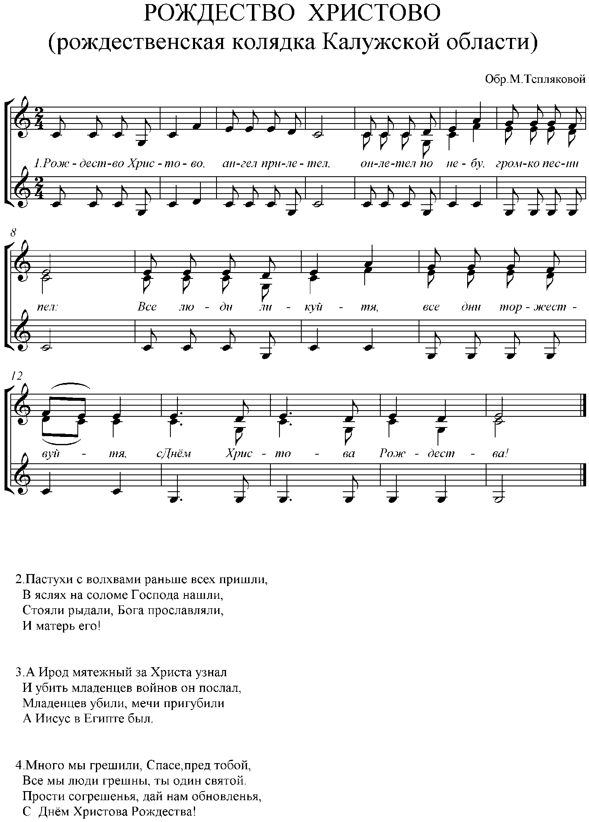

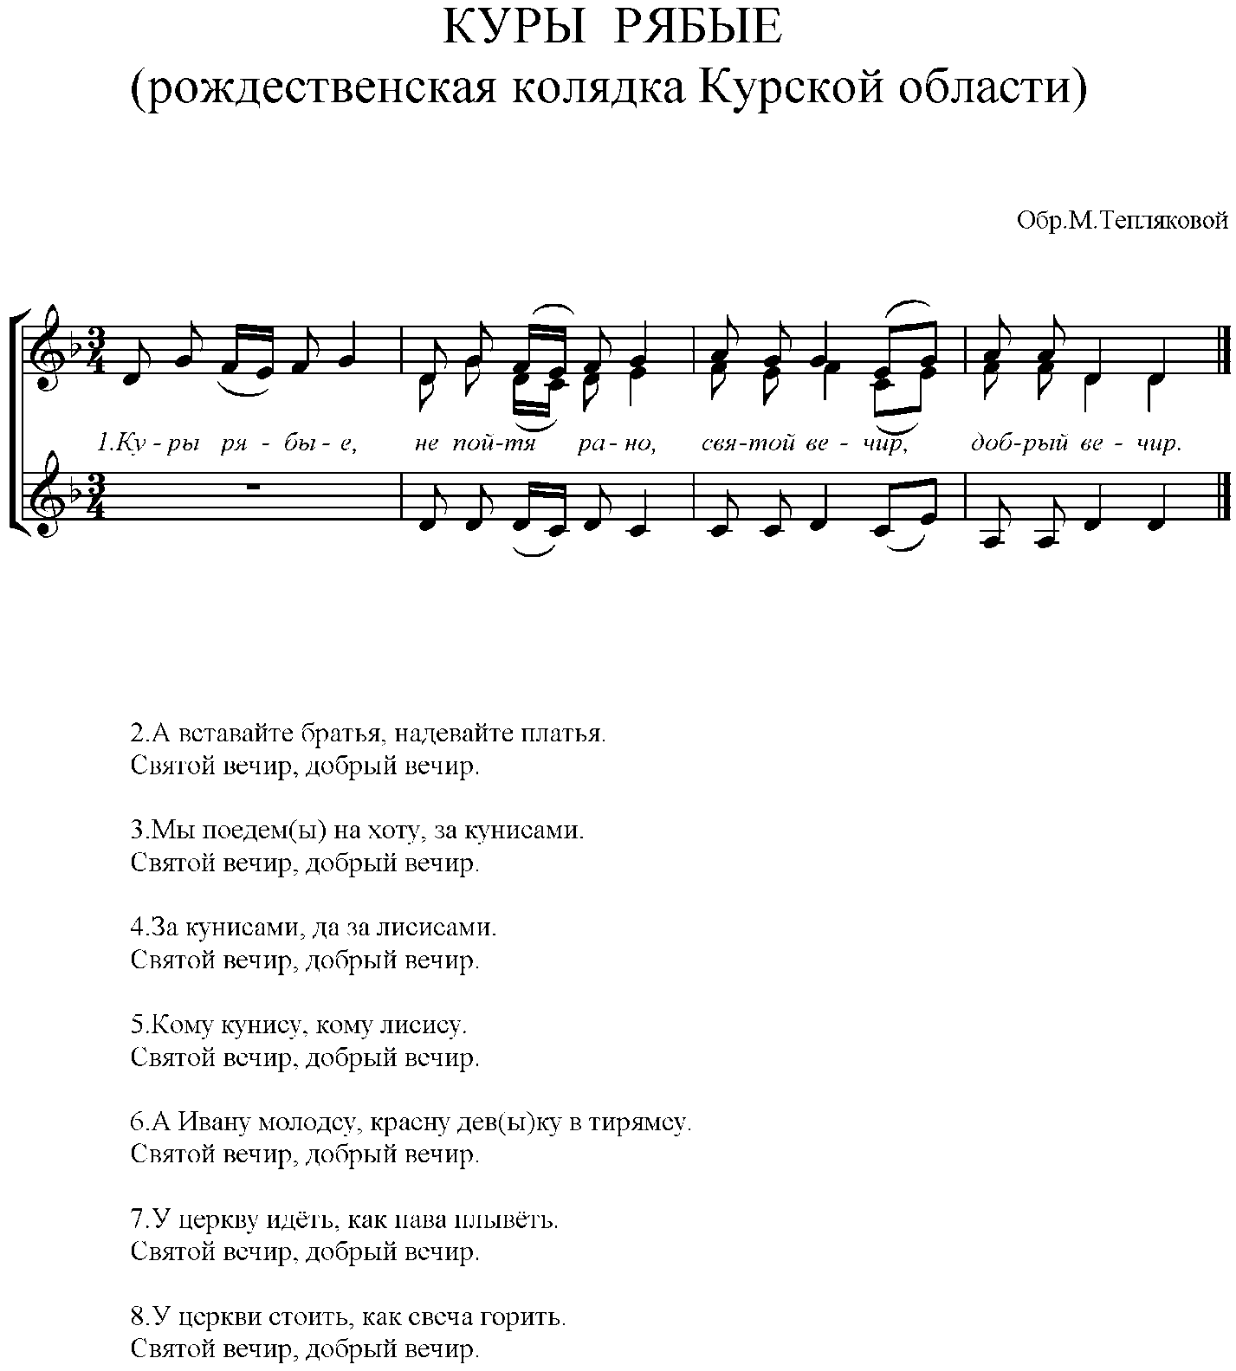

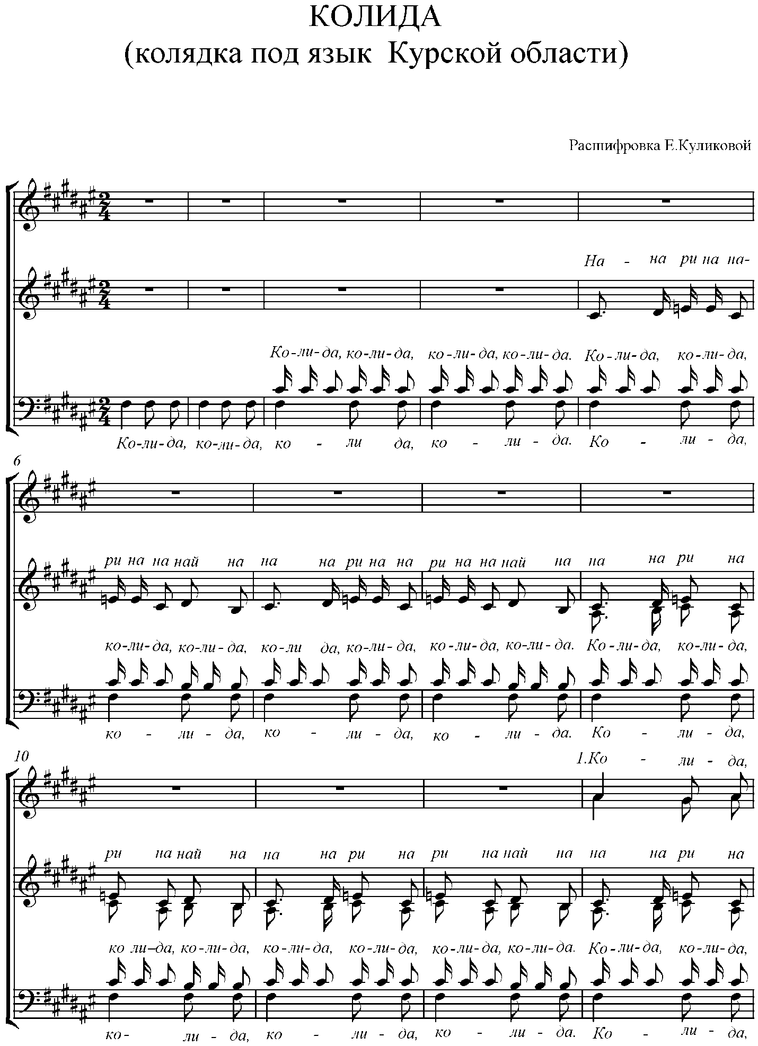

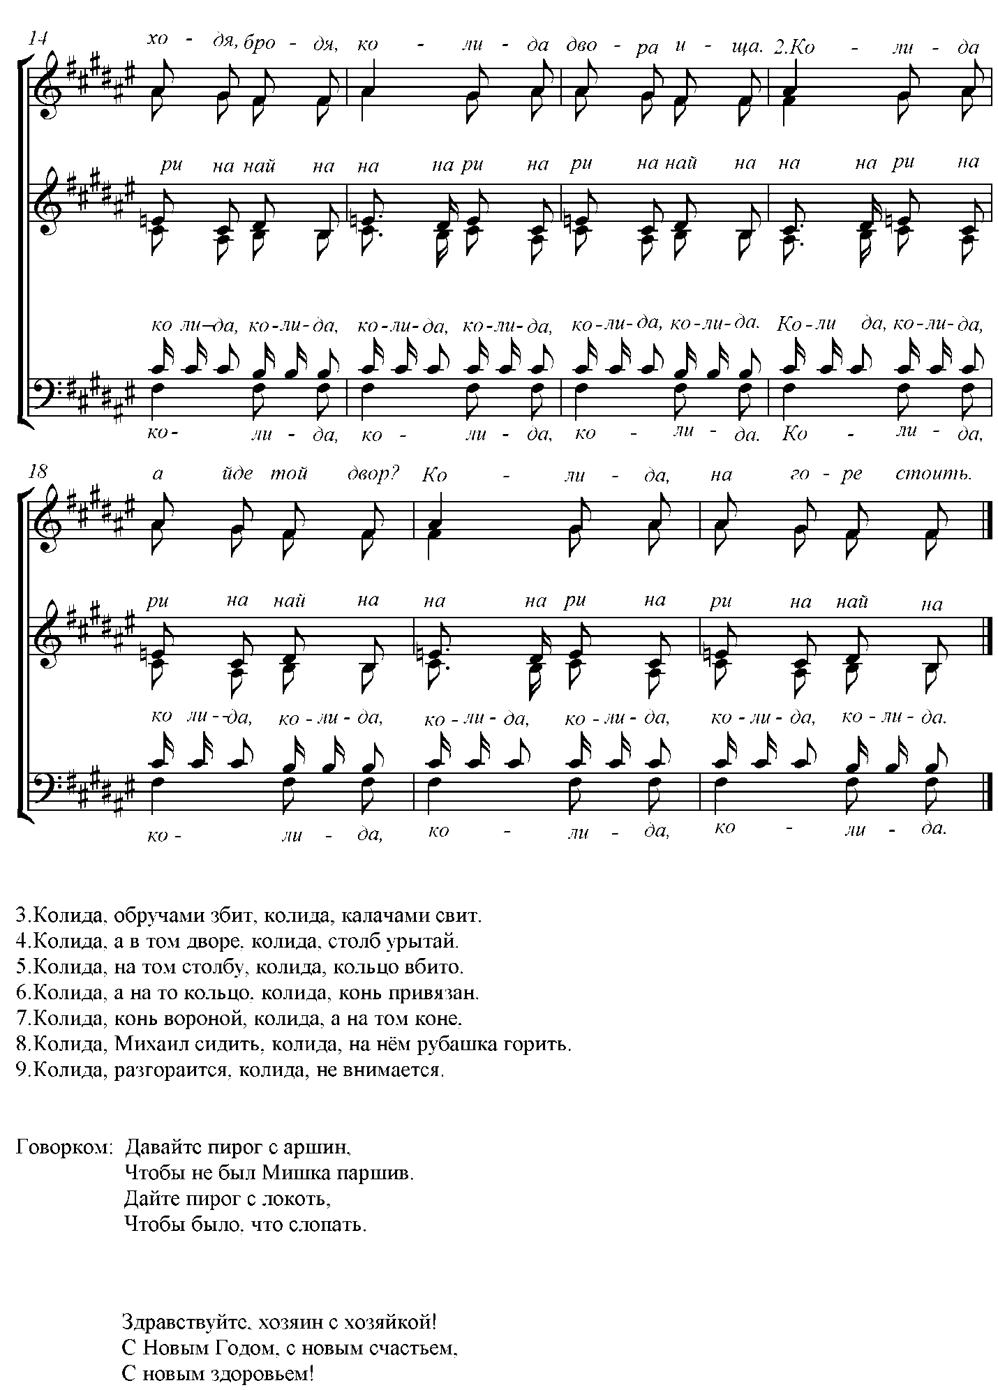

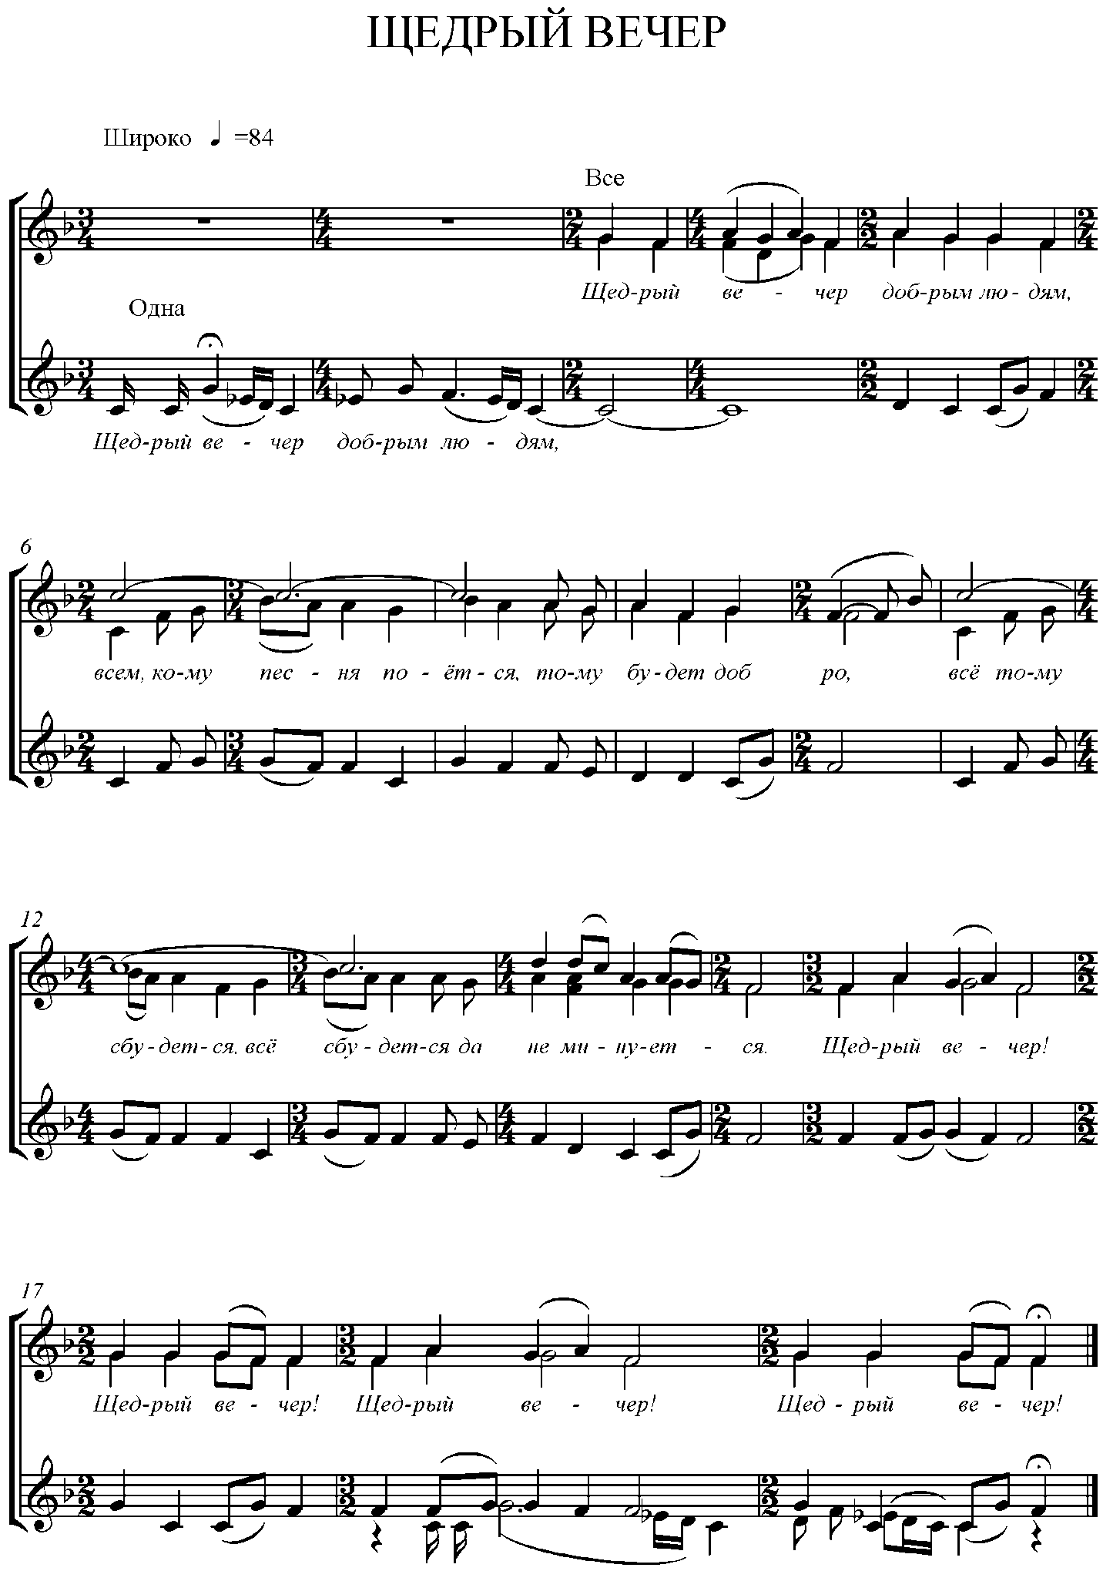

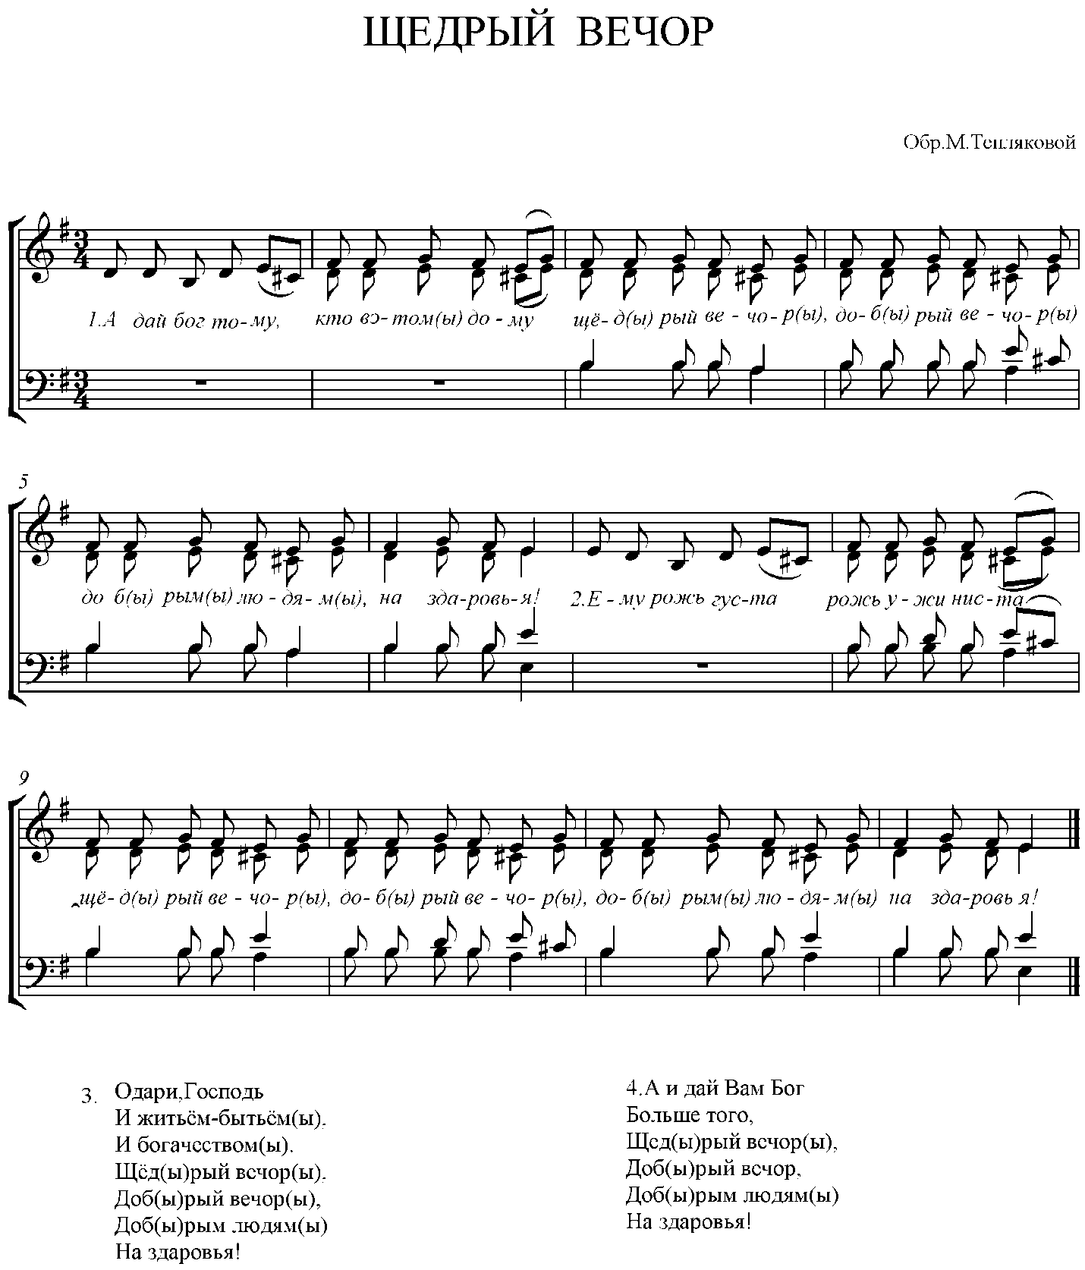

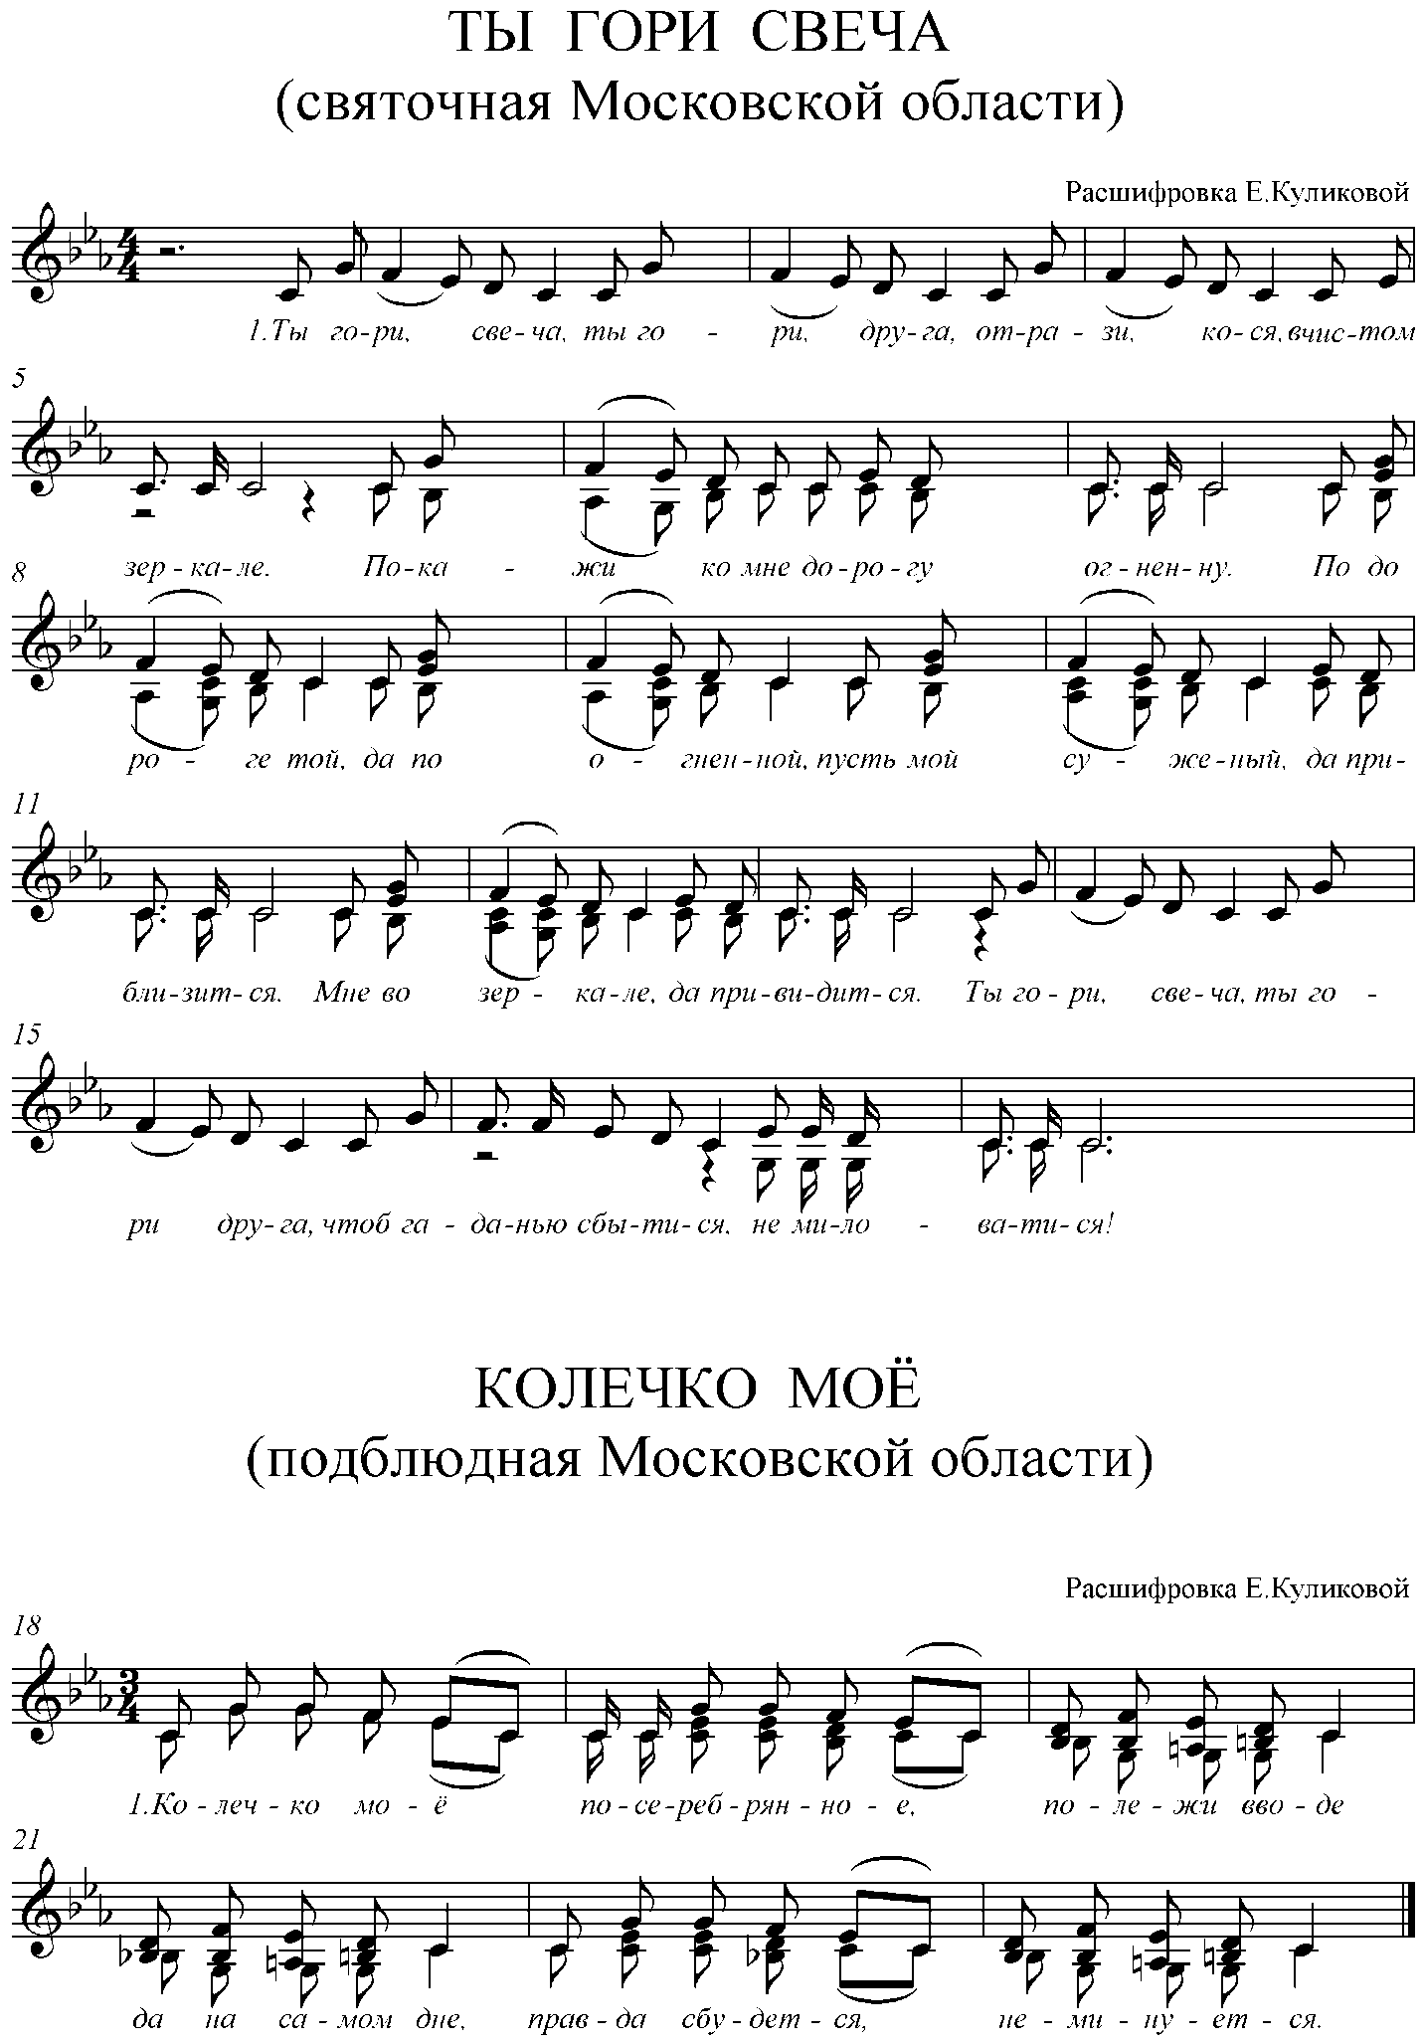

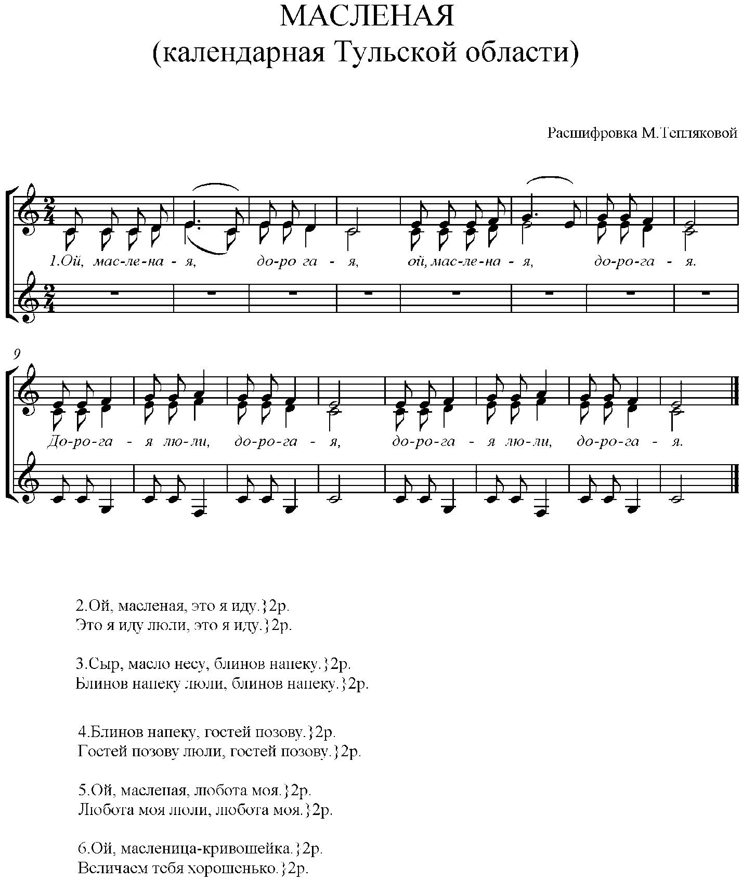

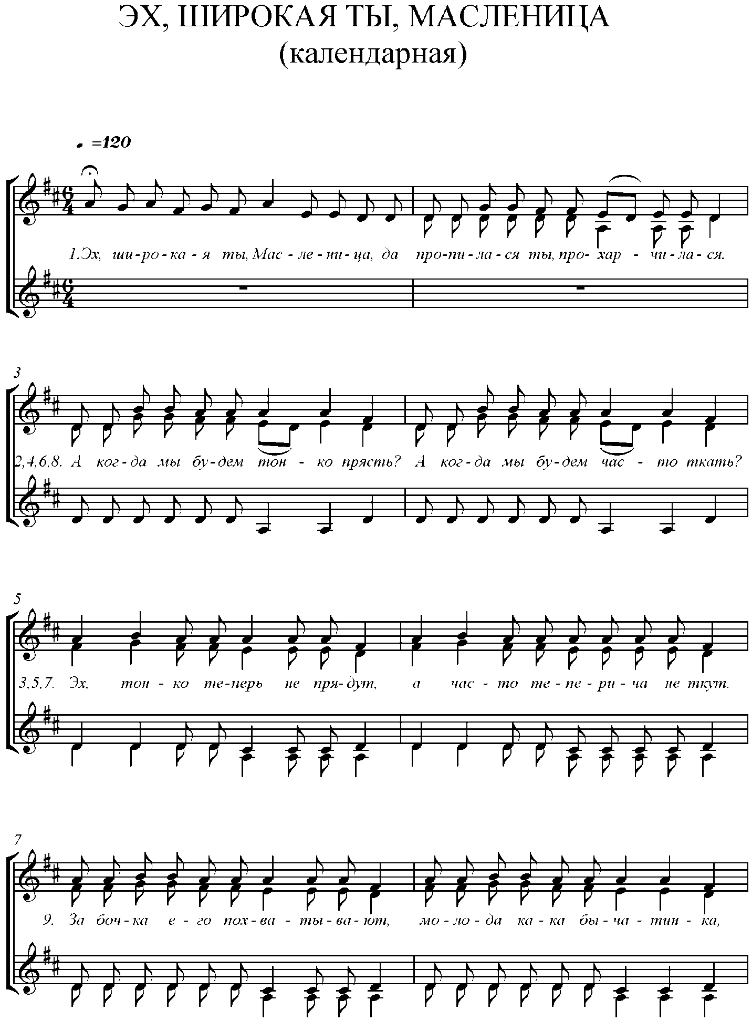

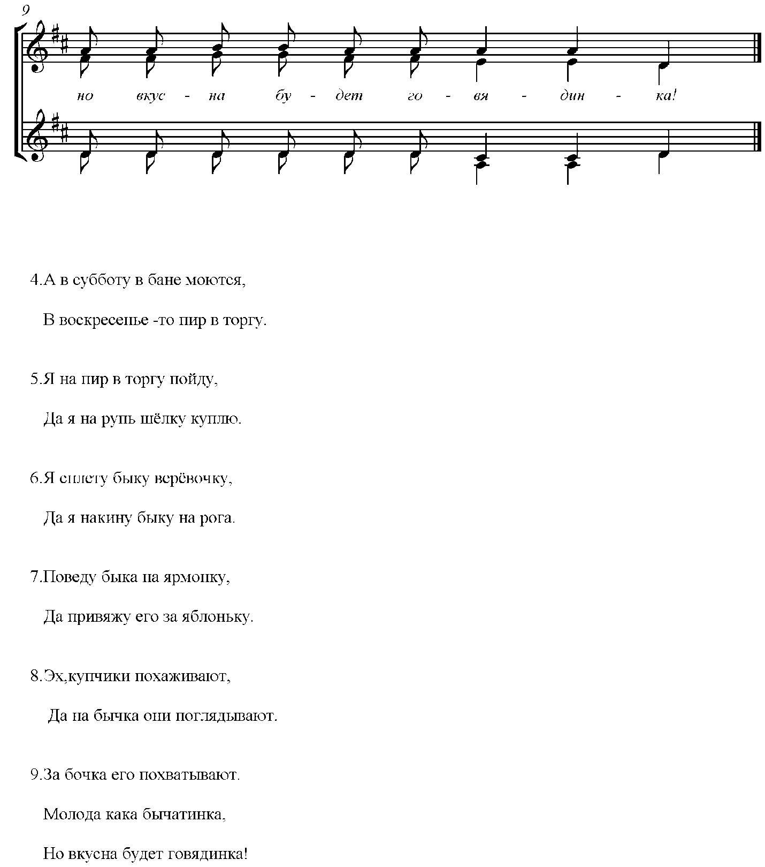

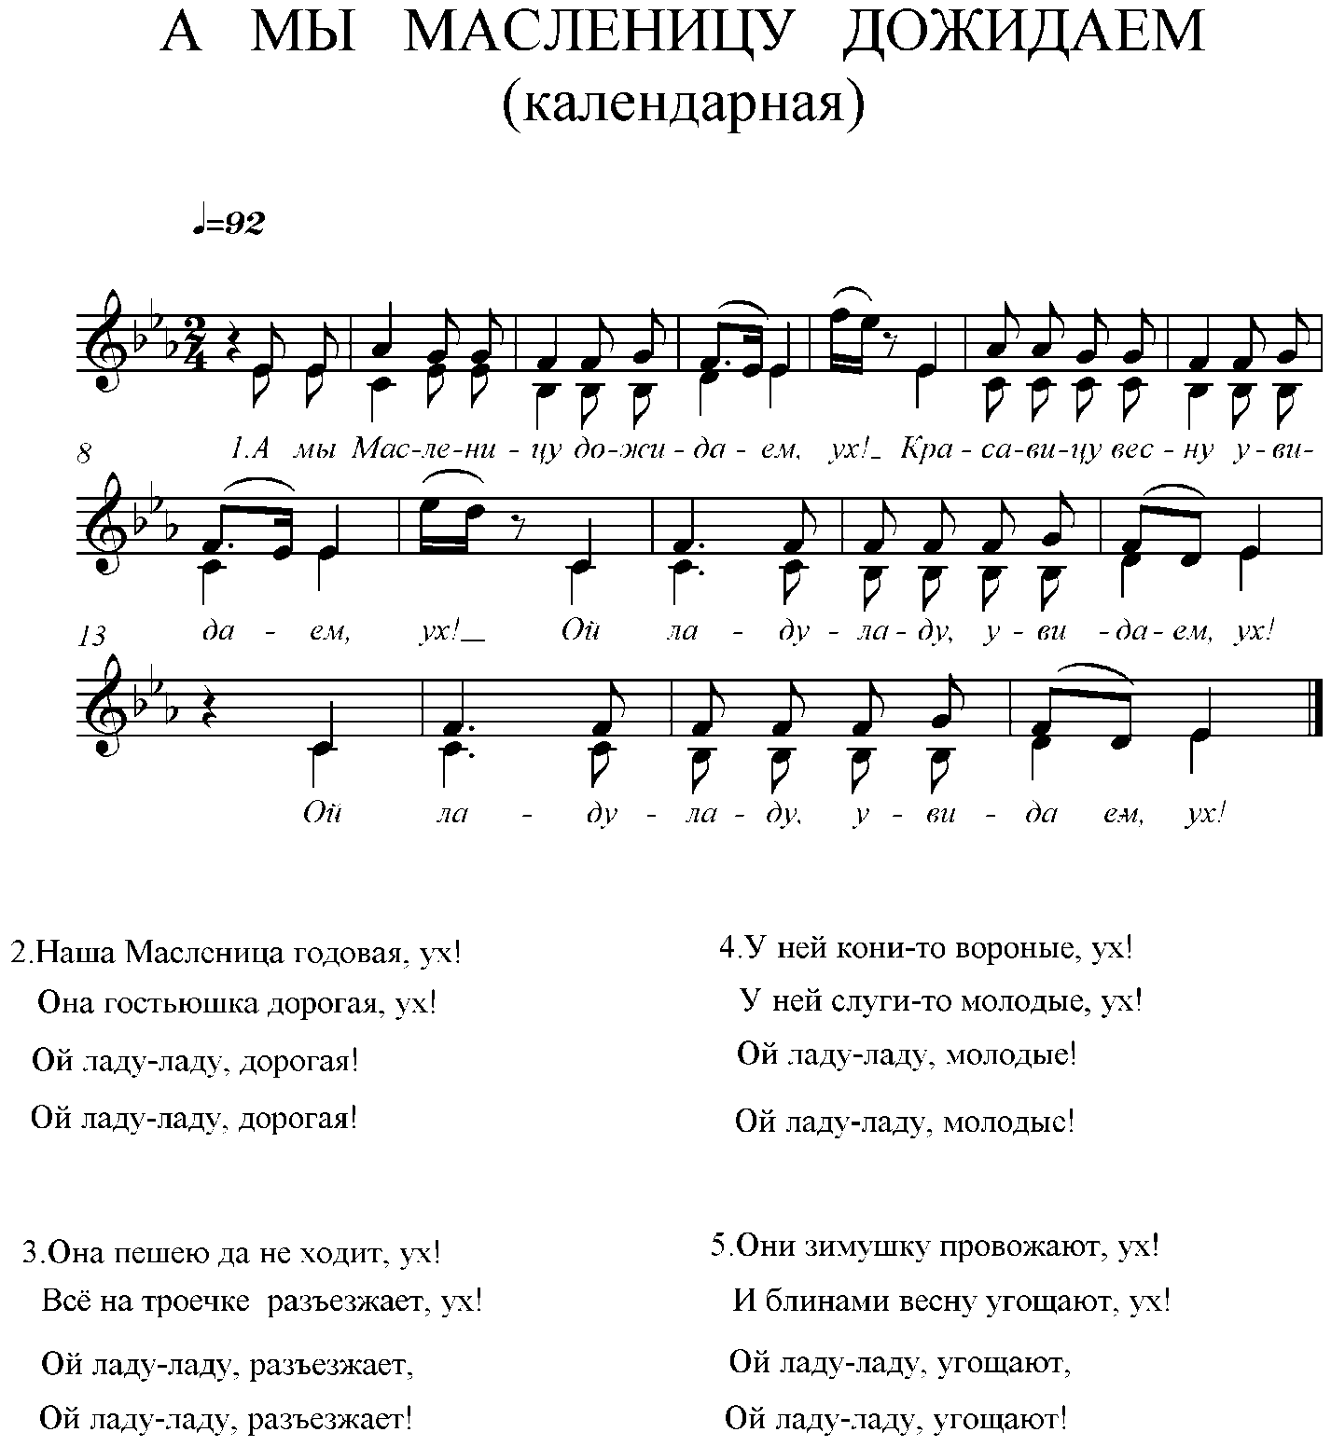

ВЕСЕННИЕ ПРАЗДНИКИ ПО НАРОДНОМУ КАЛЕНДАРЮ
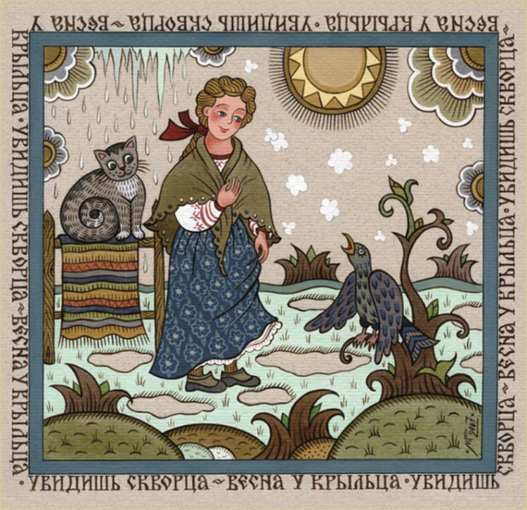

Весна включает три календарных месяца: март, апрель, май. Весну в народе называют «благодатная», «всеоживляющая». Весна короче лета, но продолжительнее осени и зимы.
По астрономическому календарю первым днем весны считается день весеннего равноденствия 21 или 22 марта.
На весну приходятся народные и православные праздники: Авдотья, Сороки, Благовещение, Великий пост, Средокрестие, Вербное воскресенье, Пасха, Фомино воскресенье, Егорьев день, Вознесение.
Сразу за Масленицей начинается Великий пост - семь недель строгости, святости, воздержания. Во время поста не пели песен, не устраивали гуляний, посиделок. Ели только постную пищу, говели, то есть постились. "Заговляемся на хрен, на редьку да на белую капусту". В середине Великого поста в ночь со среды на четверг "пост ломается пополам".
Среда считалась праздничной - отмечалось "средокрестие". Для этого дня специально пекли печенье в виде креста.
"Кресты" пекли из того же теста, что и хлеб, затем их выносили и клали на зерно. А когда выезжали в поле сеять, то брали кресты и клали их на край поля.
Шестая неделя Великого поста (предпасхальная) называется вербной. В Вербное воскресенье освящаются веточки вербы. Освященную вербу ставят в передний угол, в божницу или за нее. Верба и особенно ее сережки повсюду считались целебными, наделенными особой силой. Оно символизировало здоровье, силу, поэтому прикосновение вербы к человеку или животному имело магический смысл. Освященной вербой ударяли всех домочадцев, особенно детей. При этом приговаривали:
Верба, верба,
Верба хлест,
Верба хлест,
Бьет до слез,
Верба красна,
Бьет напрасно,
Верба бела
Бьет за дело,
Верба синя,
Верба хлест –
Бьет не сильно,
Бьет до слез.

В последние дни перед Пасхой готовятся к великому христианскому празднику Воскресения Господня. Празднуют Пасху три дня. В четверг перед Пасхой начинают печь куличи, которые имеют либо коническую, как гора, форму, либо цилиндрическую. Украшают кулич шишками, бубликами, разноцветным пшеном. Когда пекут кулич, то не разрешается ходить по избе, хлопать дверьми, чтобы не осело тесто. Самые красивые куличи несут в церковь святить. На первый или второй день Пасхи все идут и поминают умерших родственников яйцами, куличом. Яйца, предварительно покатав, оставляют на могиле, крошат, чтобы их склевали птицы.
Но основное поминовение усопших устраивается на следующей за Пасхой Фоминой неделе (у русских - во вторник, у украинцев - в понедельник). Этот день называется Радуницей.
Приходит май месяц и с ним праздник Георгия Победоносца (Егорьев день) - 6 мая (по новому стилю).
Особенностью этого календарного праздника является сочетание скотоводческой и земледельческой обрядности. В народном сознании святой Георгий был покровителем зверей и хранителем домашнего скота.
На него переносились многие представления и обряды, относившиеся к прежним "скотьим богам". К Георгию обращались с просьбой защитить коров, овец, лошадей. В этот день - 6 мая - проходил первый выгон скота в поле. Животных выгоняли вербой, срезанной в Вербное воскресенье.
Егорьев день повсюду считался праздником пастухов. В этот день пастухам вручалось стадо и перед началом работы они должны были выполнить все полагающиеся обряды. Главным образом, это был обход стада. Пастух трижды обходил стадо. При этом он должен был держать в руках предметы, которые наделялись магическими свойствами (хлеб, замок, топор, верба, яйца). Пастухам в Егорьев день делали подарки, готовили для них обрядовую еду. В число даров обязательно входили яйца, ведь яйцо по традиции считалось символом плодородия скота.
С праздником святого Егория связывались в прошлом различные аграрно-магические обряды. Крестьяне совершали обход засеянного озимого поля, а затем устраивали обрядовую трапезу. Остатки еды зарывали в землю, что было несомненным пережитком древних жертвоприношений земле, чтобы увеличить ее плодородие.
На Вознесение Господне (40-й день после Пасхи) исполнялись разнообразные обряды. Одни из них были связаны с магией, направленной на усиление плодородия. Это выпекание обрядового печенья в виде лестницы - для того чтобы Иисусу Христу было легче вознестись на небо. "Лесенки" несли в поле, подбрасывая со словами: "Чтоб рожь моя росла так же высоко", а затем бросали на землю или съедали.

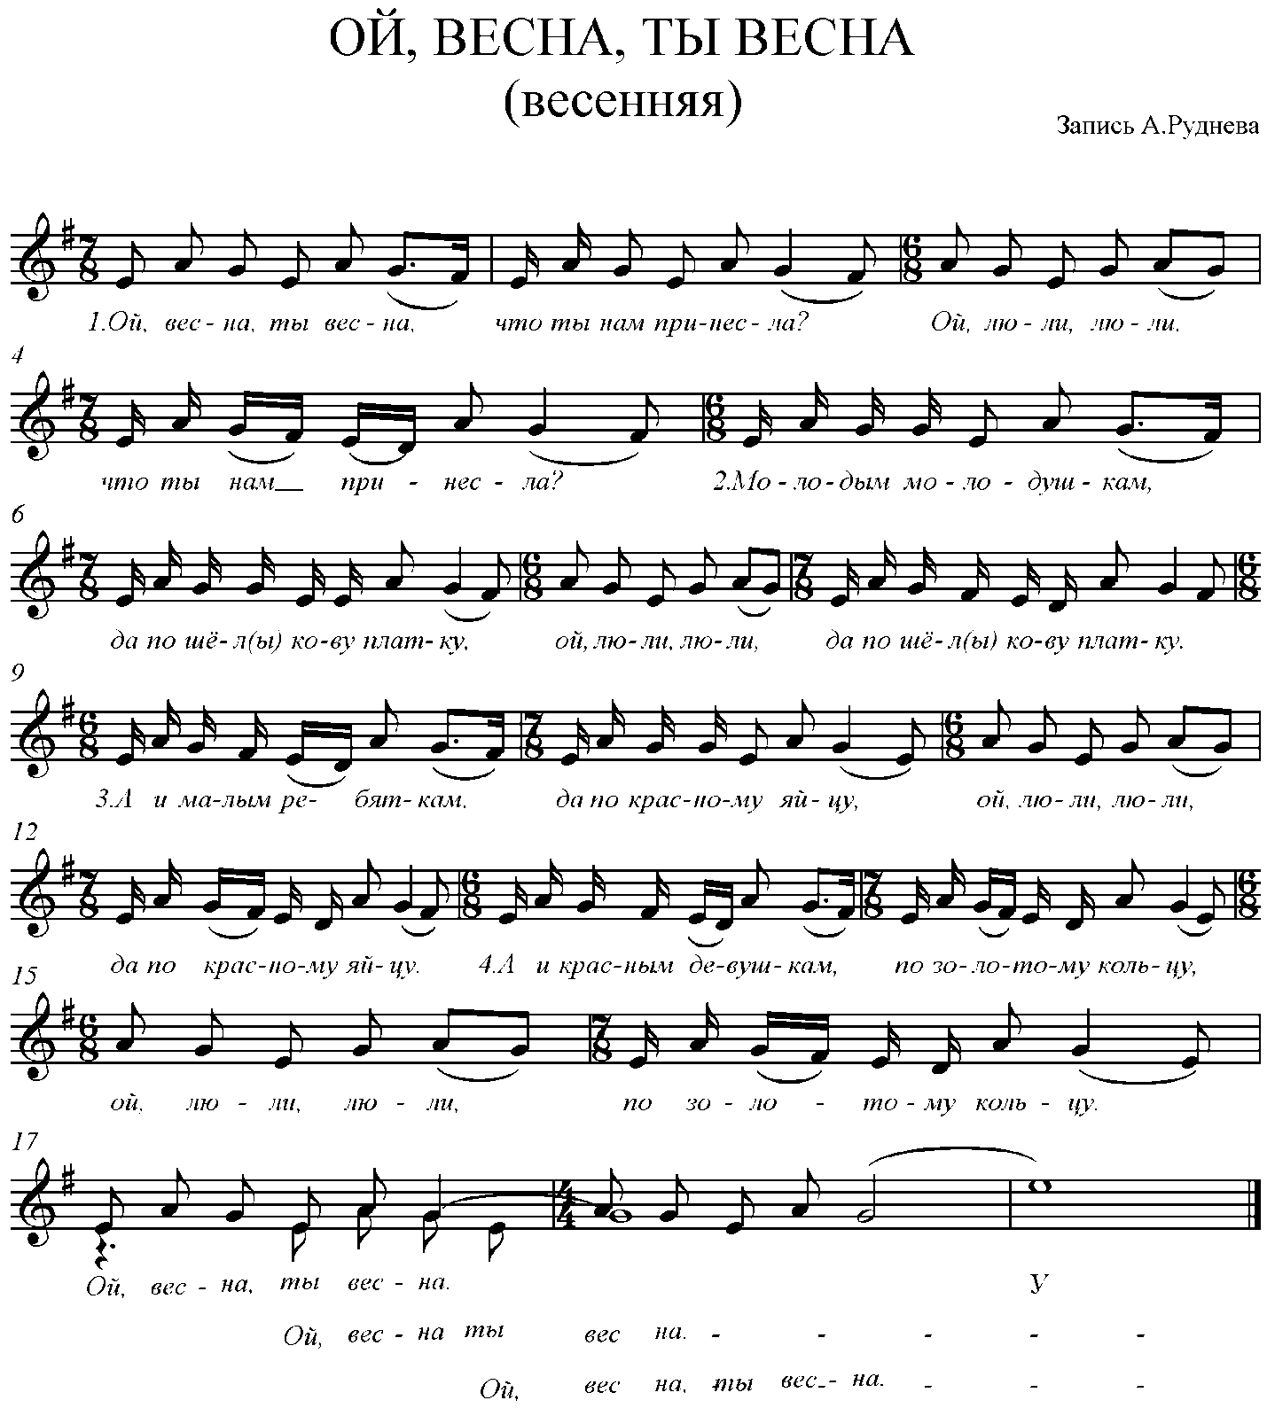

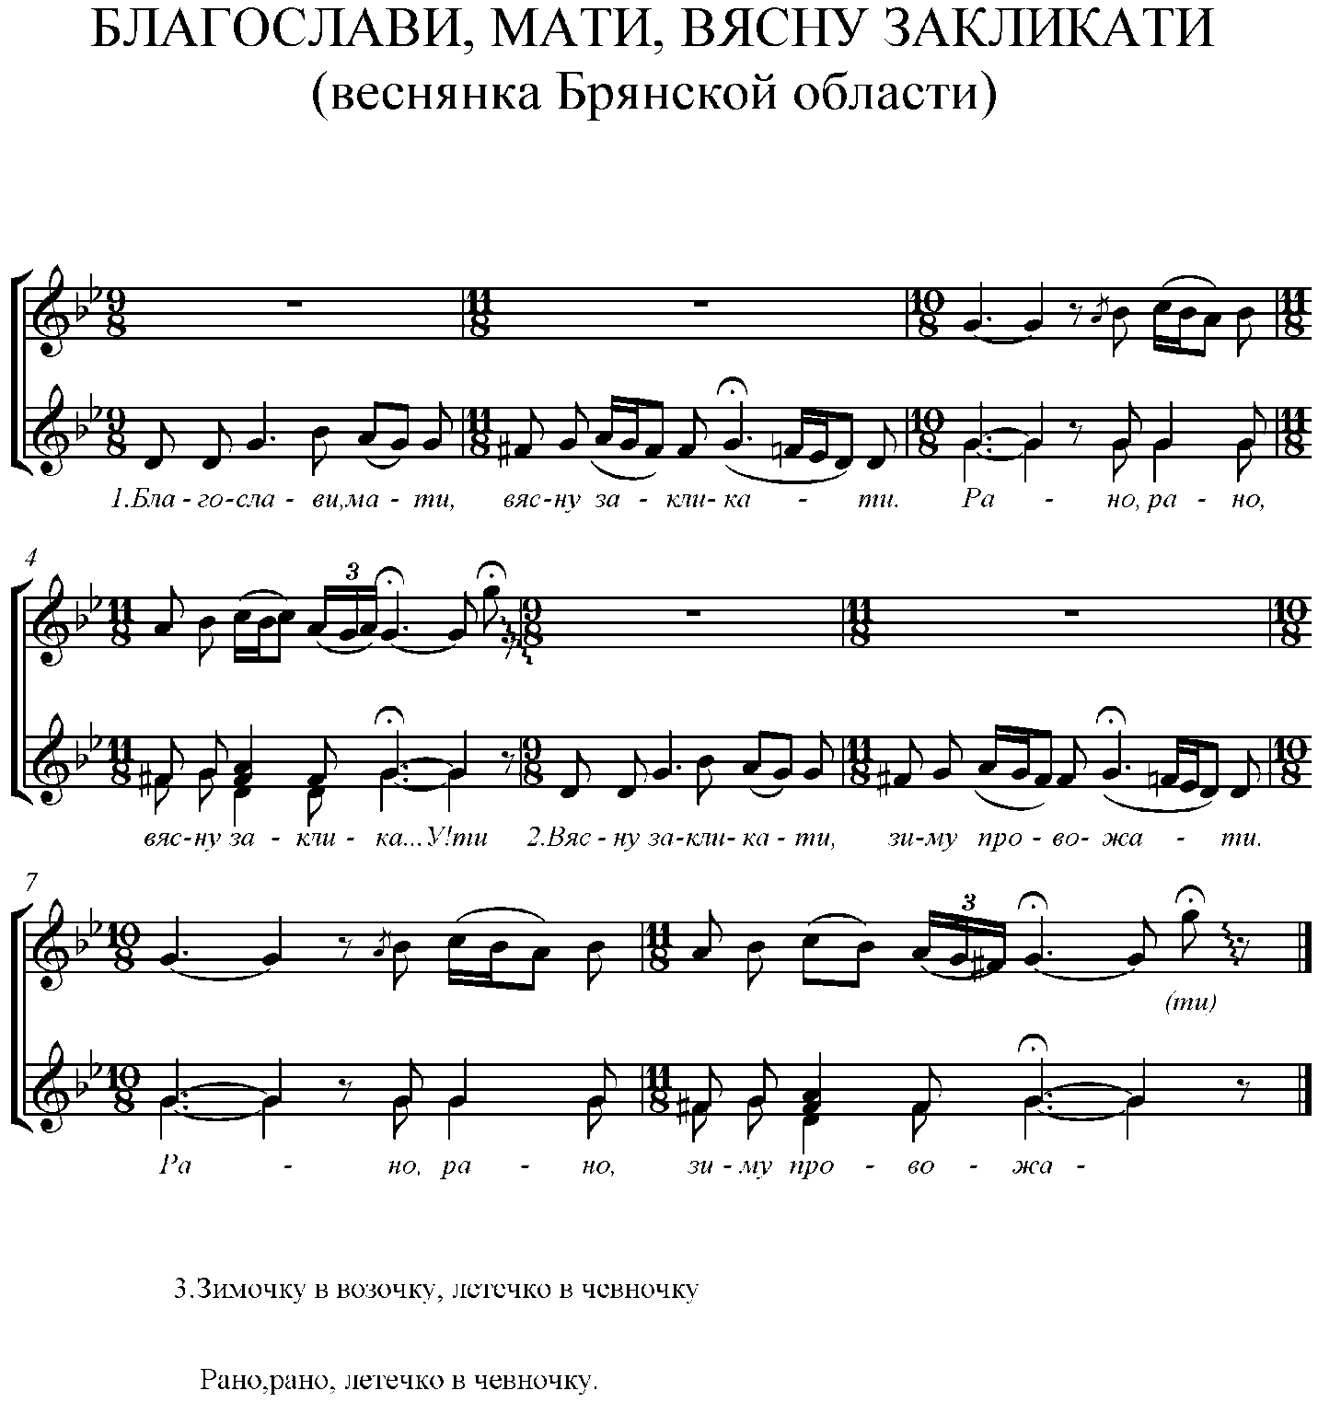

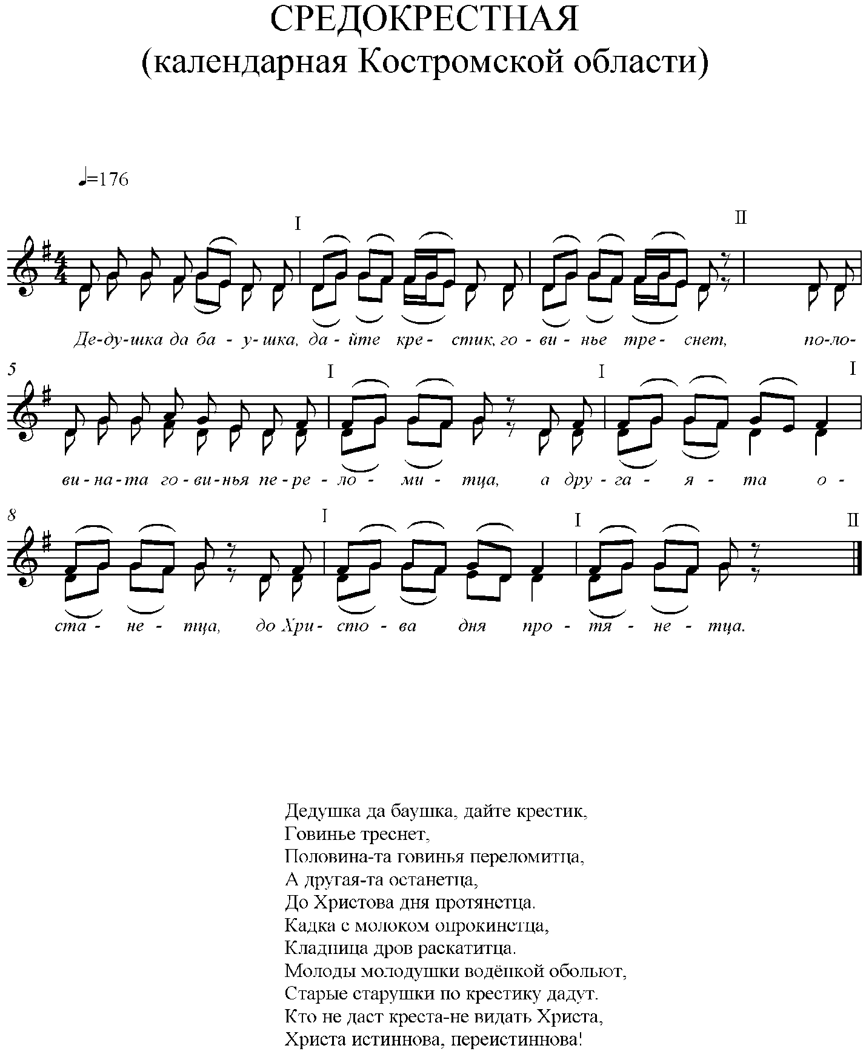

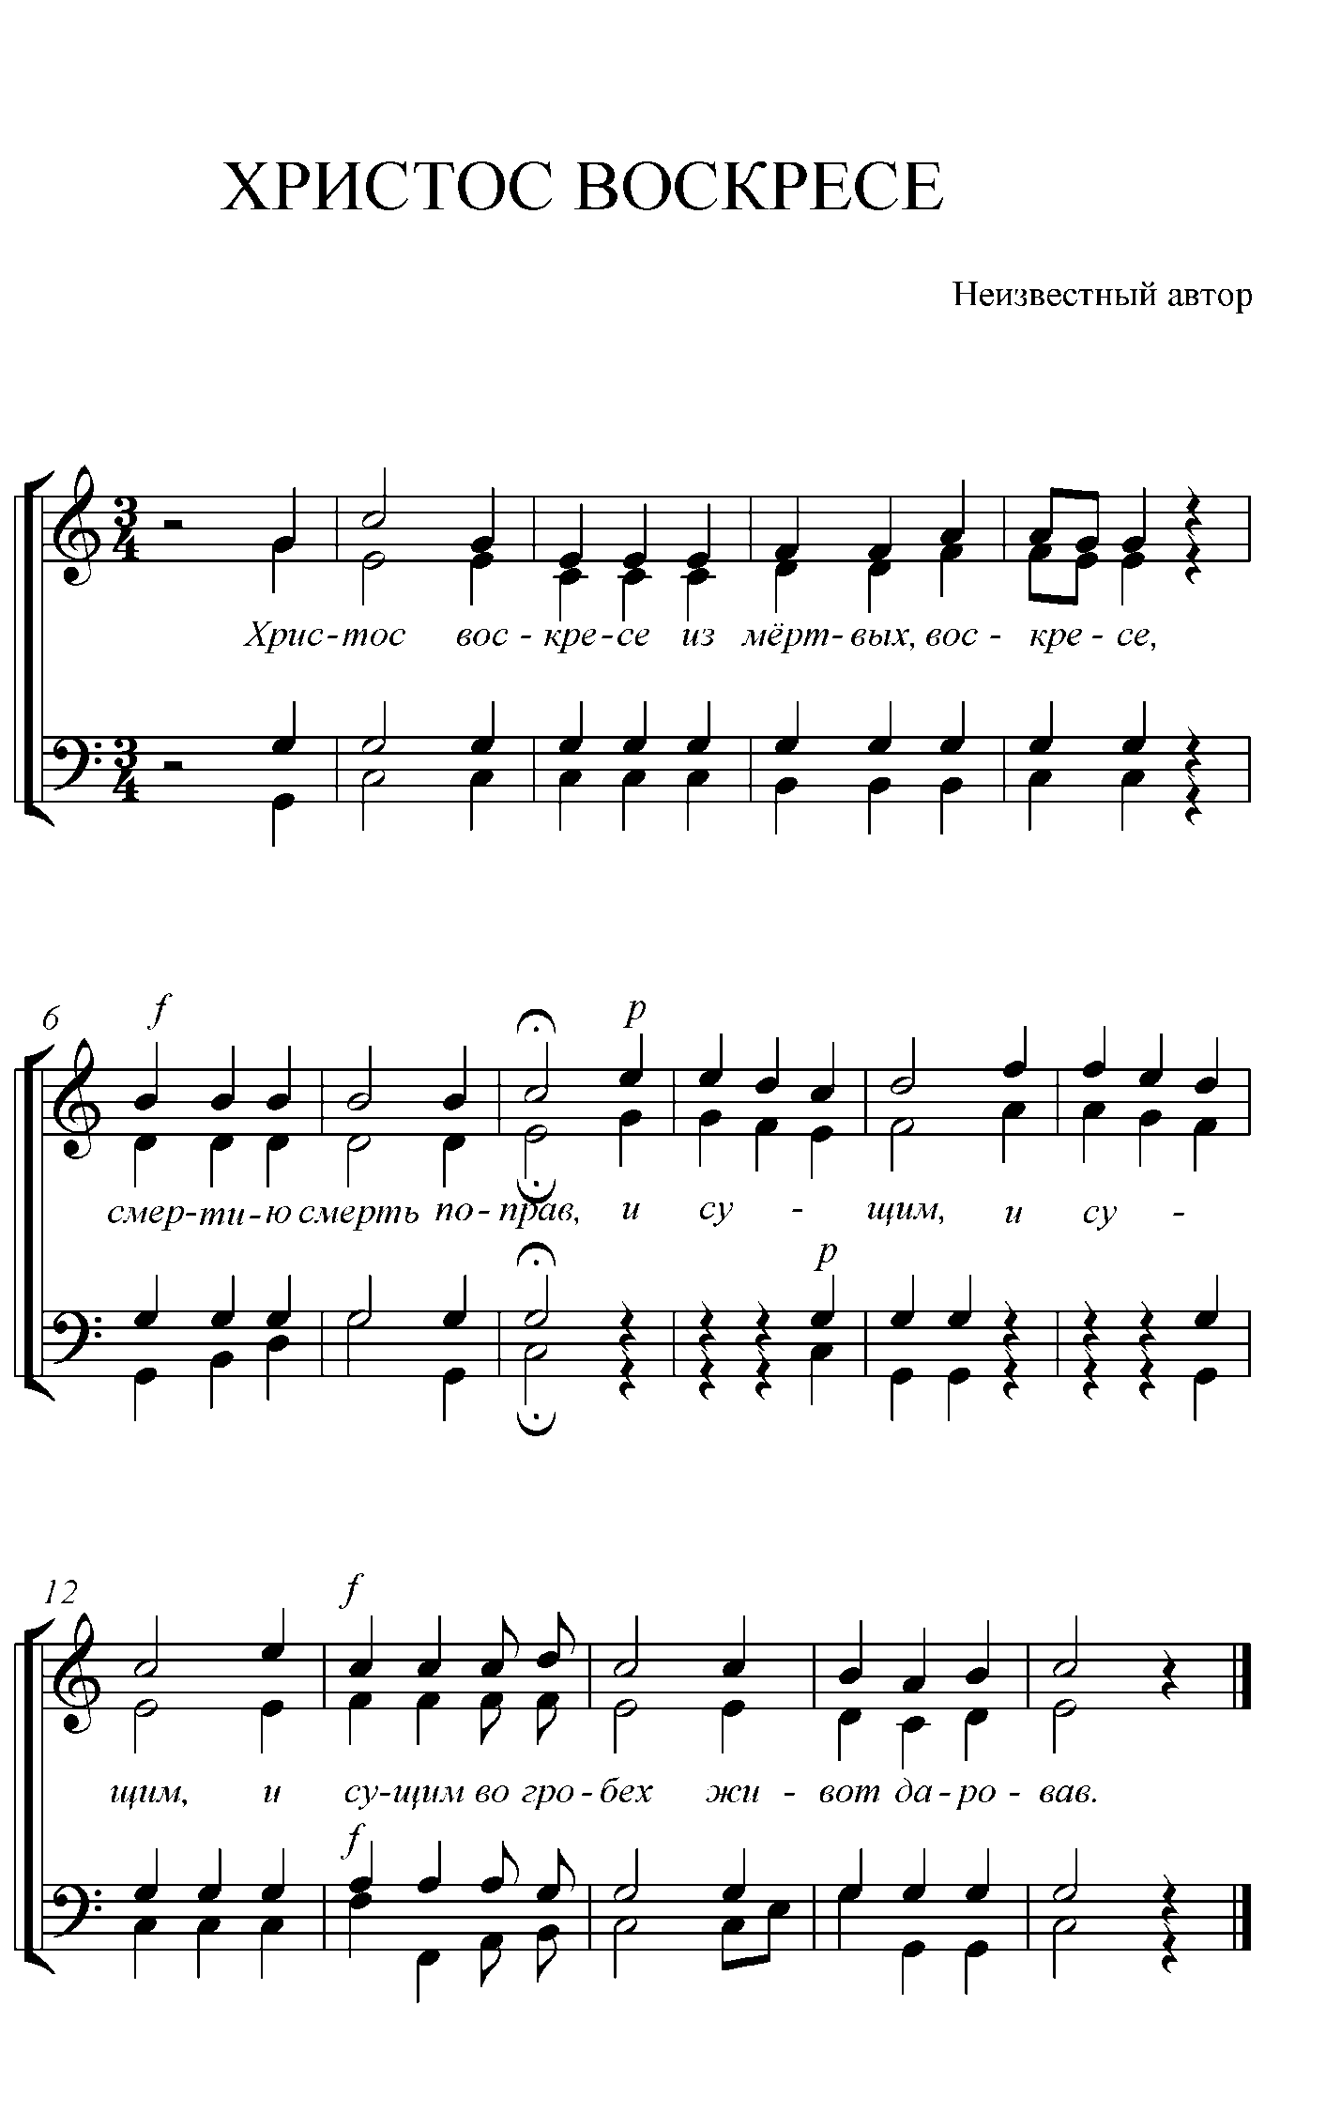

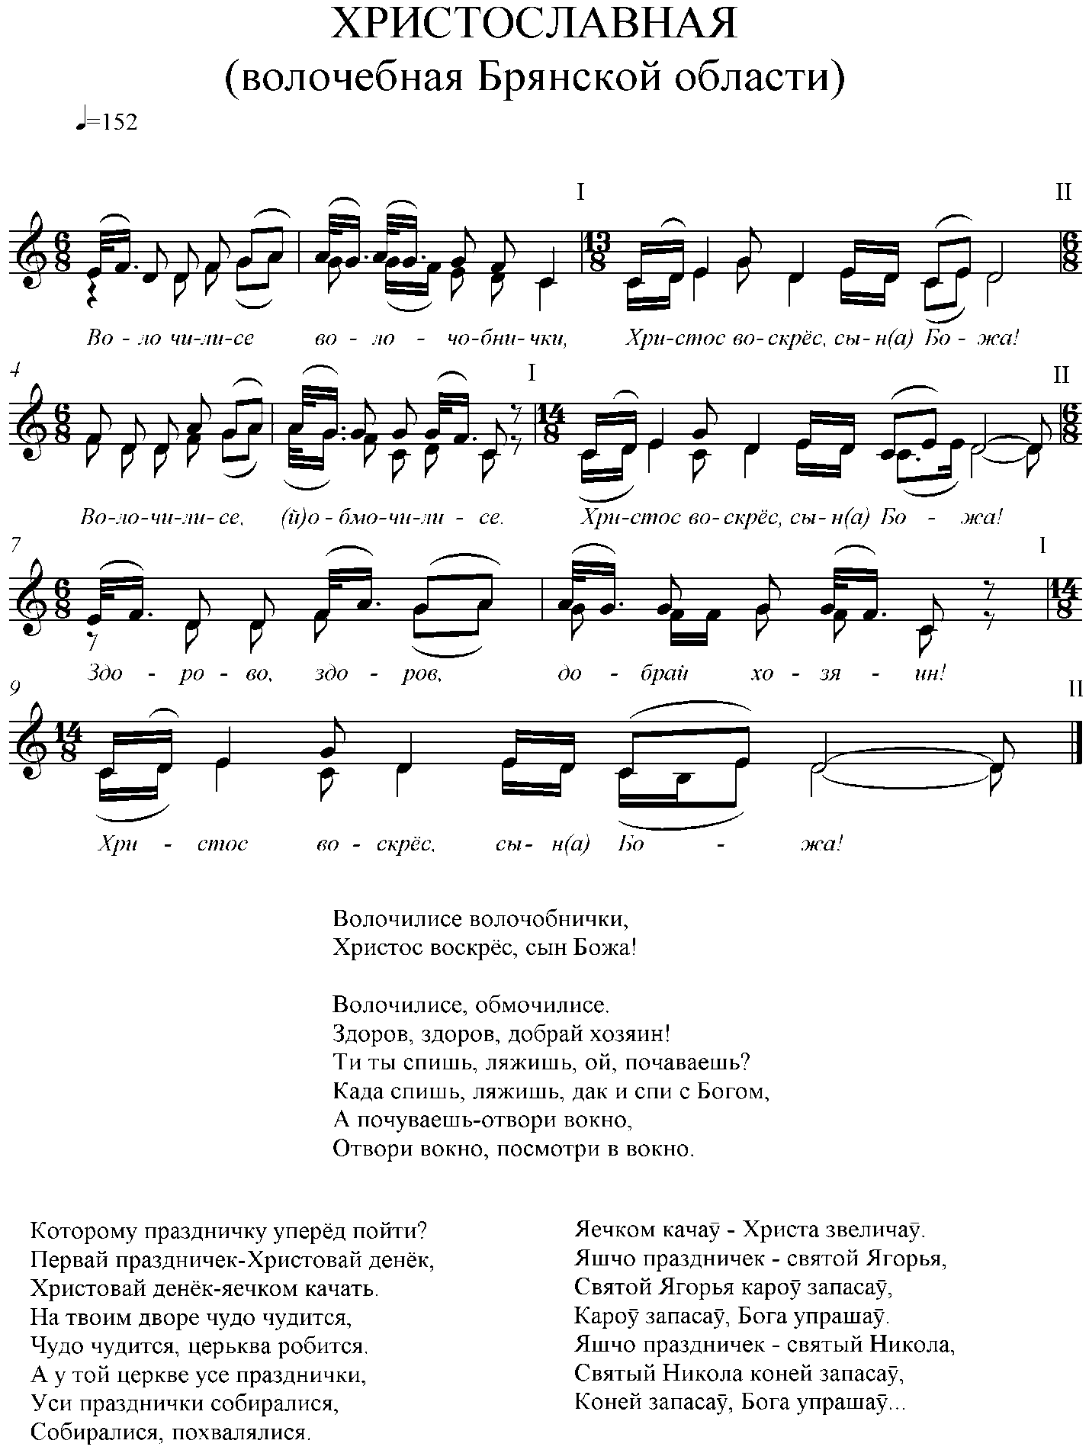

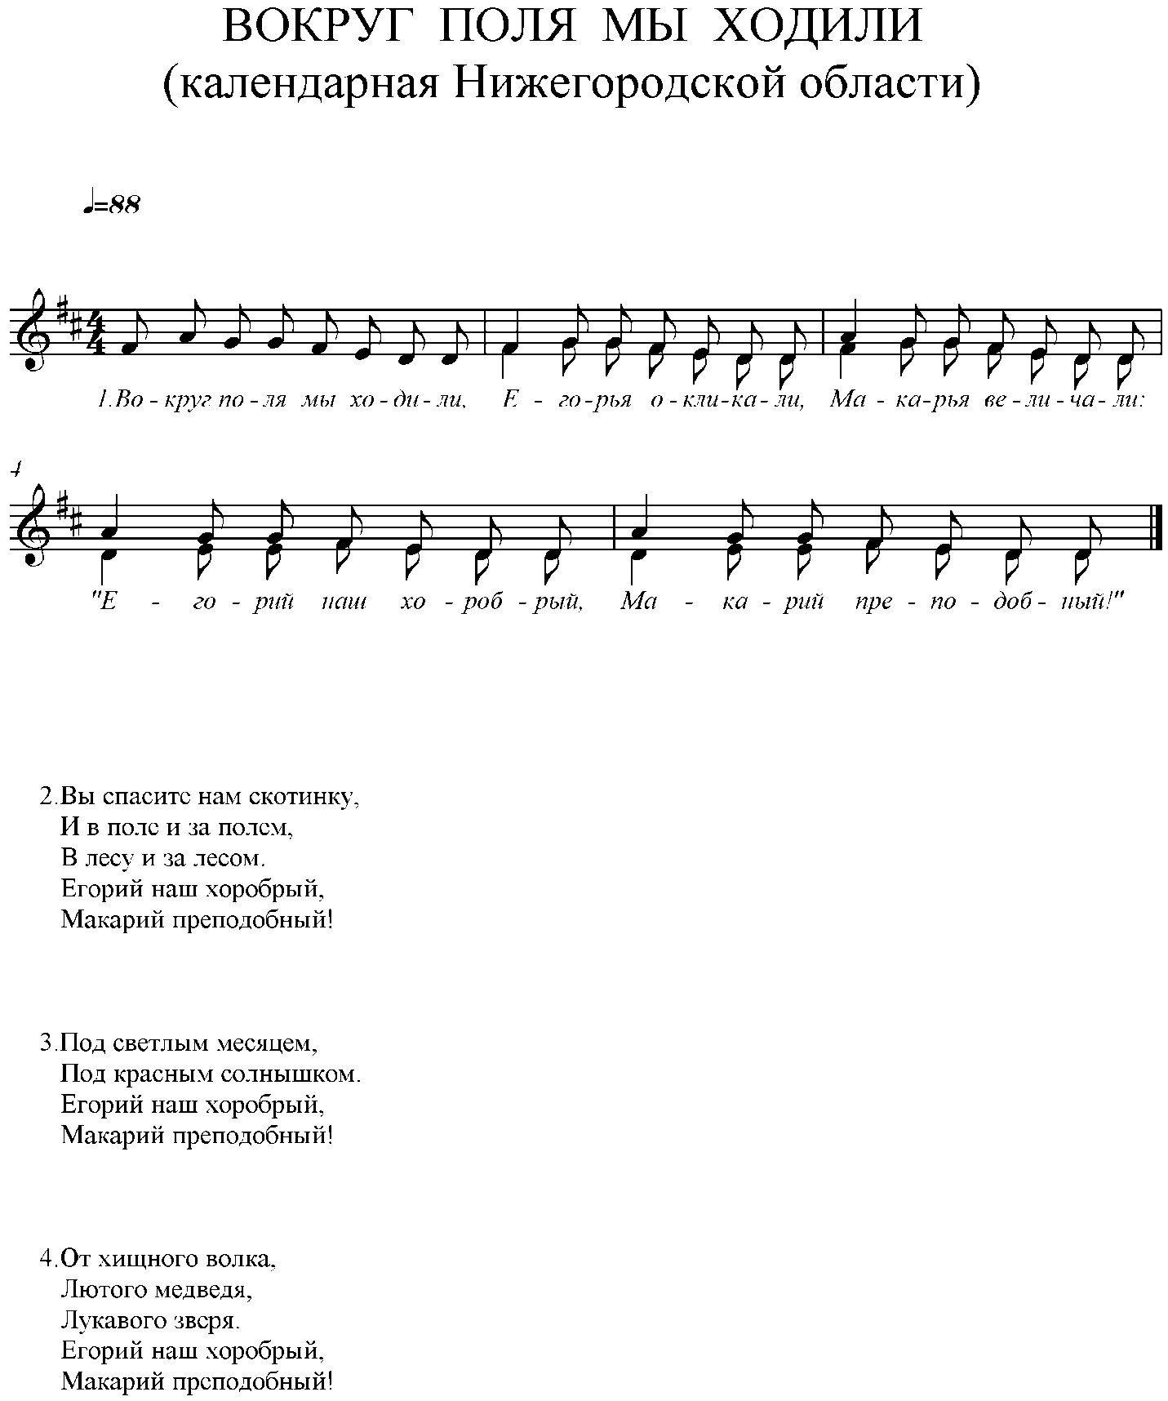

ЛЕТНИЕ ПРАЗДНИКИ ПО НАРОДНОМУ КАЛЕНДАРЮ
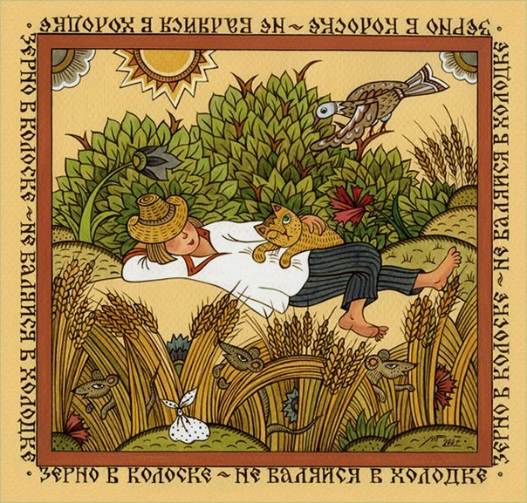
Лето включает три календарных месяца: июнь, июль, август. По гражданскому календарю лето приходит в 1-й день июня и продолжается 92 дня. Астрономическое лето начинается 21-22 июня и длится от вступления солнца в знак Тельца (май) до перехода его в созвездие Льва (сентябрь).
На лето приходятся народные и православные праздники: Семик, Троица, Духов день, Аграфена Купальница, Иванов день (Иван Купала), Петров день, Ильин день, Спас, Успение, Преображение; посты: Петров пост и Успенский пост.
На переходе от весны к лету отмечается Троица - поэтичный и радостный праздник. Седьмая неделя после Пасхи носит название "семиковой", "русальной", "зеленой", "гряной". Все дни недели считались праздничными, но особенно выделялись Семик - седьмой четверг после Пасхи, родительская суббота и Троица-Пятидесятница (50-й день Пасхи), воскресенье.
Троица представляла собой целый комплекс обрядов. По их обилию этот праздник сравним только с зимними Святками. Не случайно Троицу называли зелеными Святками. По веселью она близка к Масленице. Троицкие обряды дошли до нас в древней, архаичной форме, многое в них относится к языческому прошлому Руси.

Главный смысл троицких обрядов - в почитании земли, культе растительности, в желании передать человеку силу и мощь природы.
Троица - это девичий праздник. Девушки шли в лес или на луг, плели венки, завивали березку. Завивали березку по-разному. Скручивали ветки вроде венка; заплетали косички, перевязывая иногда ветки лентами, пригибали ветки к земле, приплетали к траве. Потом приходили развивать венки - смотрели, сохранились они или развились. Кумление у березок проходило так: две девушки-подруги подходили с двух сторон к завитому на березе венку (загнутым в форме кольца ветками) и троекратно целовались через него. Покумившиеся девушки становились как бы кровными родственницами, обещали дружить всю жизнь. Девушки плели венки из цветов, бросали их в реку и гадали по ним: чей венок пристанет к берегу, та останется в девках; чей уплывет, та выйдет замуж; чей потонет, та умрет.
Первый понедельник после Троицы отмечается как Духов день. В народе он воспринимался как продолжение и завершение троицких обрядов. Главным событием были "проводы русалки". Поэтому всю троицкую неделю, включая и понедельник, называли «русальной».
В эту неделю, по поверьям, русалки выходили из воды и бегали по полям и лесам, качались на деревьях, набрасывались на встречных и могли защекотать до смерти. Русалка - красивая бледная девушка с длинными распущенными волосами - душа утопленницы или детей, умерших некрещеными. Такое толкование образа русалки сложилось в более поздний, христианский период и было распространено в основном на Украине и пограничных с ней областях. В представлениях южных русских русалка нередко приближается к ведьме.
На Духов день приходился еще один очень древний обряд - это праздник Морены, а точнее, обряд "изгнания Морены из леса". Морена - это женский мифологический персонаж, дух леса, своего рода лесная русалка, хозяйка леса. По поверью, эта женщина-призрак, обладающая красотой и дьявольской силой, способная сбить с пути молодого неженатого человека, погубить молодое сердце. По сути, Морена близка украинской Мавке. Сила ее может быть спрятана в стволе дерева, травах, даже в теле птицы.
На праздник Морены, как и Купалы, разжигают костры, но через них не прыгают. В этих кострах стараются сжечь как можно больше ветвей.
Морена не купается в воде, не обливается, но она боится сильного огня, поэтому во время ночного празднования и поддерживают очень яркие костры. В обряде принимает участие только молодежь.
Обряд изгнания Морены заключает в себе и аграрную магию. Дело в том, что проводится он в период начала сенокоса. Морену просят, чтобы она не помешала сенокосу на лесных лугах и не послала дождь.
На 7 июля (24 июня по старому стилю, день летнего солнцеворота) приходится православный праздник Рождества Иоанна Крестителя. На этот день выпадает важнейший календарный праздник славян - Ивана Купалы.
С праздником Ивана Купалы связывают массу легенд, поверий, он отличается богатством обрядовых действий. Эта веха служила в народном календаре точкой отсчета множества примет, необходимых крестьянину в быту и работе. Готовятся к празднованию Ивана Купалы еще 6 июля - на Аграфену Купальницу. С Аграфены начинают купаться, "закупываться". В этот день обливаются водой, особенно в ночь с 6 на 7 июля. В этот день шли собирать травы, коренья для лечебных и знахарских целей. Накануне Ивана Купалы девушки гадали по травам. Собирали 12 трав (чертополох и папоротник обязательно), клали на ночь под подушку, чтобы приснился суженый: "Суженый-ряженый, приходи в мой сад гулять!" Утром проверяли: если трав оставалось двенадцать - это сулило замужество.
В ночь на Ивана Купалу гадали и по венкам. Венки бросали на воду, приговаривая:
Плыви, плыви, венок,
В тот уголок,
Где живет мой милый дружок.

В сторону какого села венок поплывет, оттуда и ждать жениха. На заре самого праздника Ивана Купалы принято купаться, причем целебной считается не только вода, но и роса. На Ивана Купалу бегали по улицам с ведрами и обливали всех встречных. Традиционно на Купалу разжигали костры, водили вокруг них хороводы, прыгали через них, отдавая дань очистительной магии. Костры устраивали за селом, на высоком месте. Иногда обвязывали соломой старые колеса, поджигали их и спускали с пригорков в знак того, что день с этого времени начинает убывать.
Cуществует поверье, что именно в купальскую ночь, один раз в году цветет папоротник. Кто увидит это цветение, сорвет цветок и съест его, тот будет "знатоком", будет все знать и будет счастливым всю жизнь.
По поверьям, в Купальскую ночь нельзя спать, так как оживает и становится особенно опасной вся нечистая сила - ведьмы, оборотни, русалки, водяные. Ведьмы собираются на Лысой горе в Киеве и празднуют там свою ночь, отбирают у коров молоко, портят хлеба; водяные стремятся утащить человека под воду; лешие заводят людей в чащу и т. д.
Рассказывали и о чудесных явлениях, происходивших в ивановскую ночь с растениями. Широко бытовало поверье, что деревья в эту ночь разговаривают и даже переходят с места на место. Лето продолжается, поспевает урожай.
С 21 июля, дня летней Казанской Богоматери, начинается подготовка к жатве. Первый сжатый сноп хранят особо, его называют именинником, с него начинают молотьбу, его соломой кормят скотину, его зерна целебны для людей.
2 августа отмечается Ильин день, день Ильи-пророка. "Илья грозы, держит и наводит". По поверьям, на Илью обычно бывают "воробьиные ночи", когда в течение всей ночи слышится оглушительный гром, мечутся молнии, все живое находится в страхе, особенно птицы, тяжело на сердце и человеку.
По другим поверьям, "воробьиные ночи" - это очень короткие ночи - короче воробьиного хвоста. Так как на Илью бывали грозы, то в этот день не работали в поле, боясь, что грозный святой спалит урожай. В августе вовсю идет уборка урожая, закрома наполняются зерном и плодами.
Наступает время Спасов. Первый спас - медовый, второй - яблочный, третий - ореховый, полотняный, хлебный.
На Успение (28 августа - по новому стилю) отмечался праздник окончания жатвы (дожинки). В эти дни раньше исполнялся древний обряд, связанный с почитанием земли-матушки. По завершении работ жнеи катались по ниве со словами:

Жнивка, жнивка,
Отдай мою силку:
На пест,
На колотило,
На молотило,
На кривое веретено.

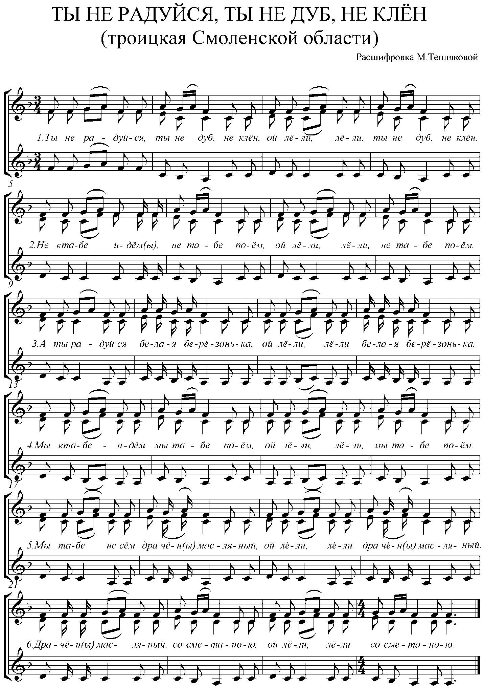

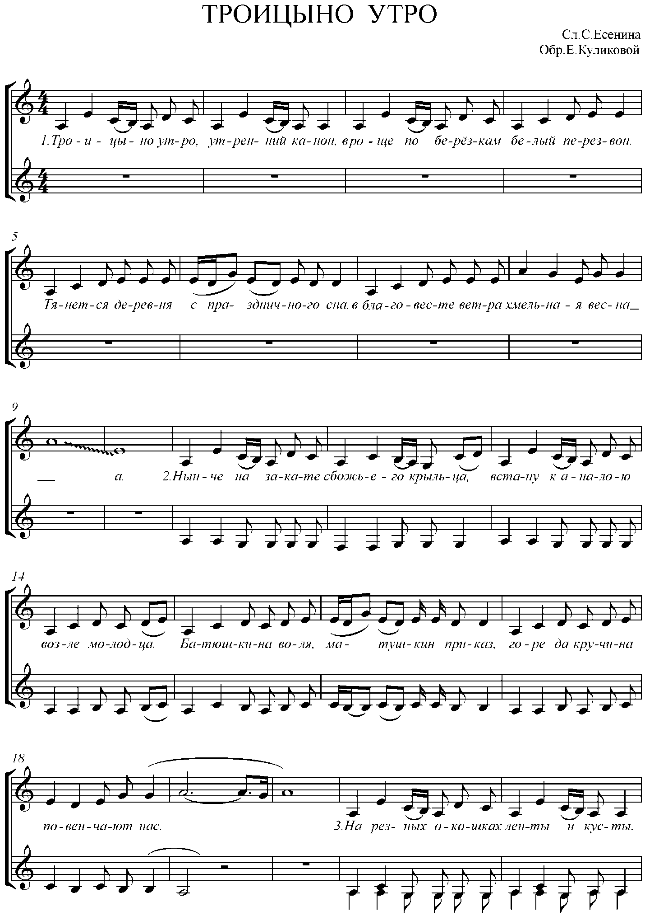

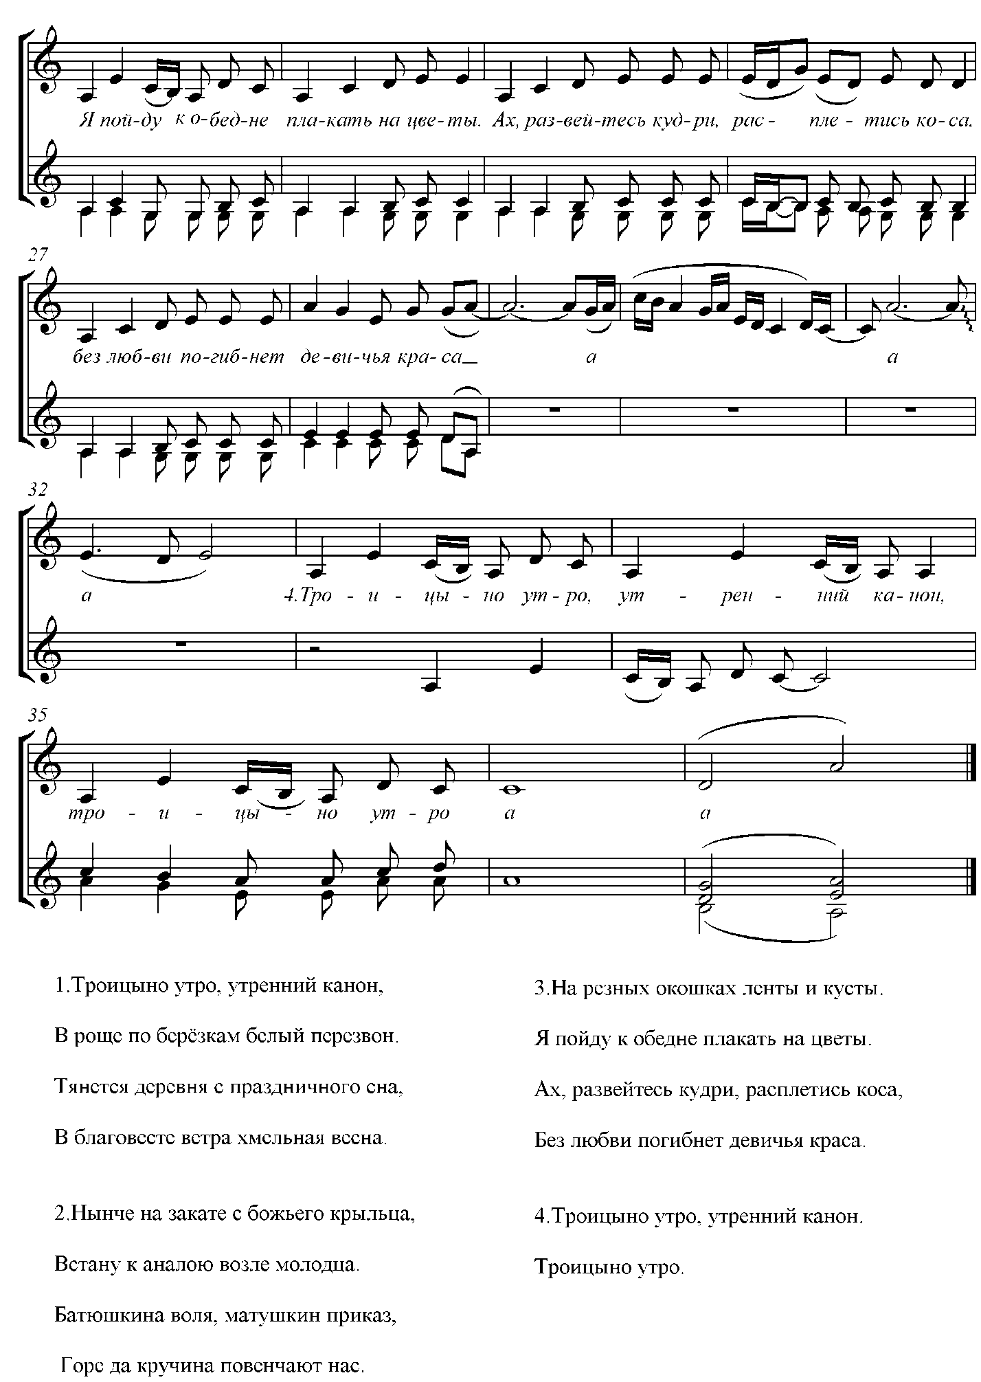

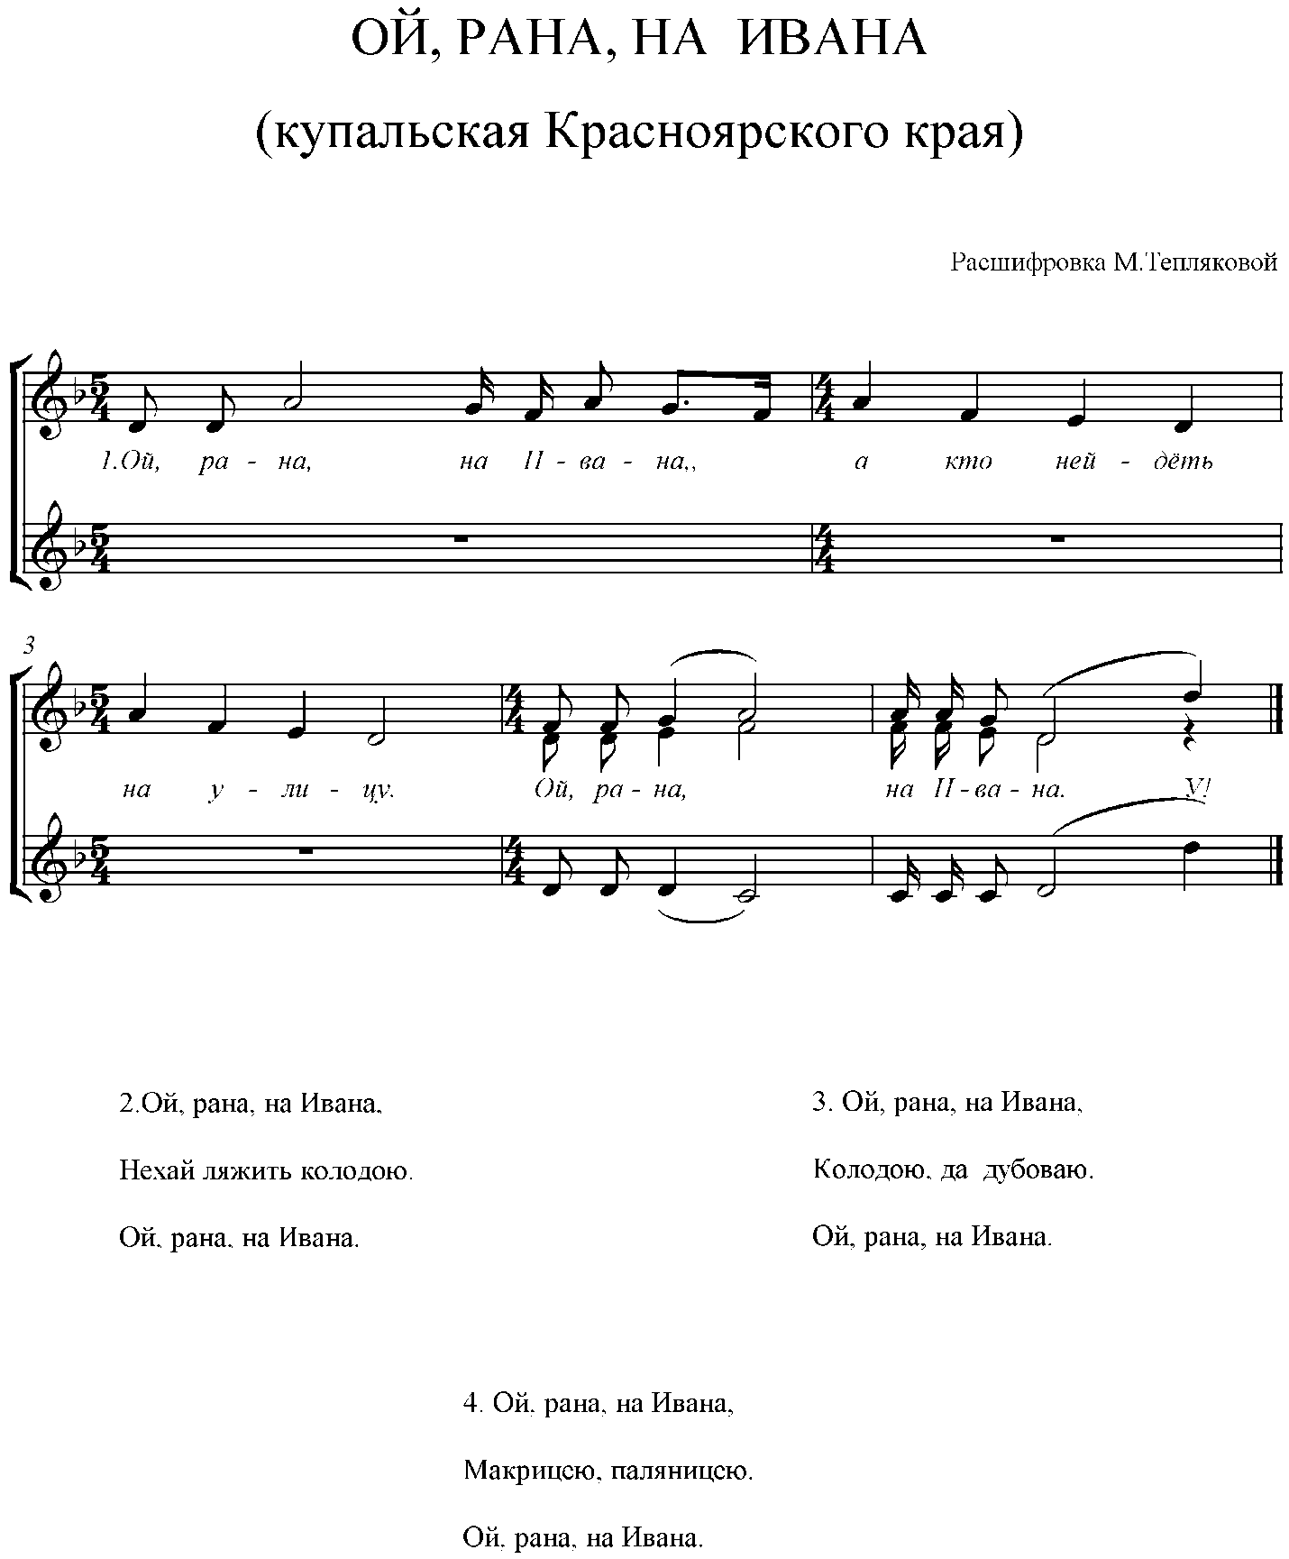

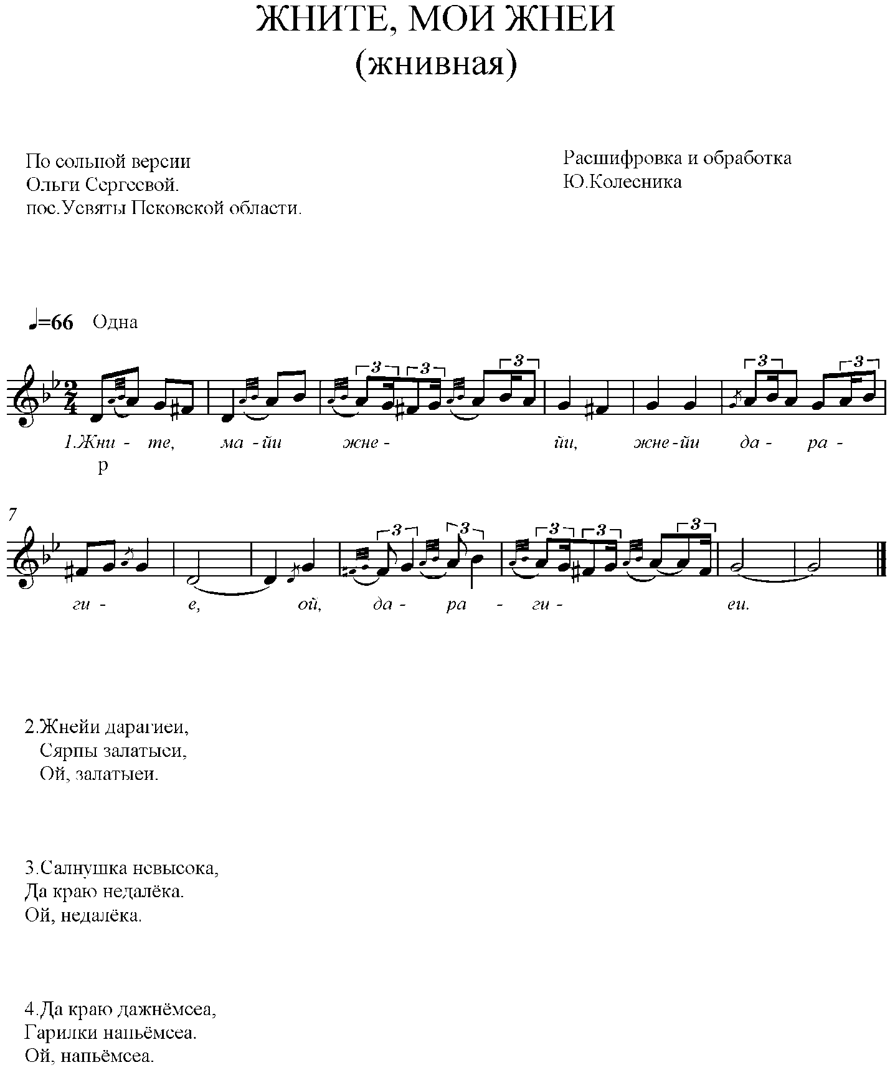

ОСЕННИЕ ПРАЗДНИКИ ПО НАРОДНОМУ КАЛЕНДАРЮ
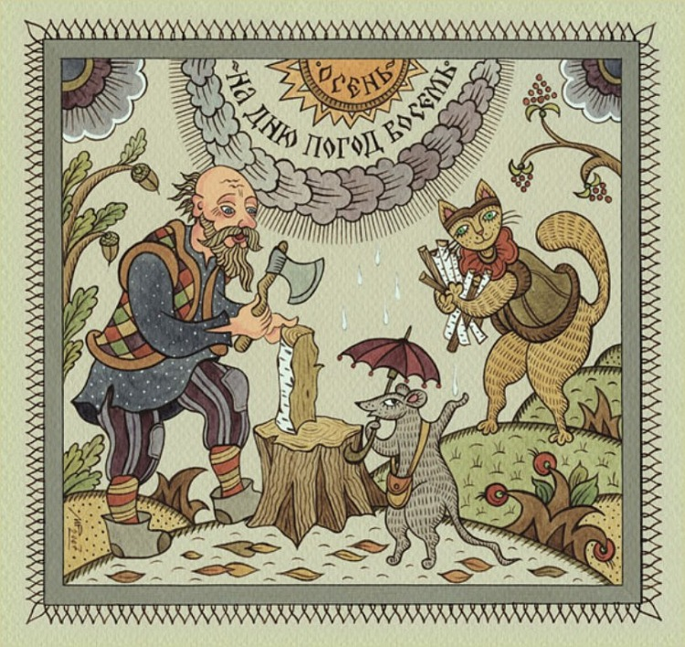

Осень включает три календарных месяца: сентябрь, октябрь, ноябрь.
У осени есть и другие названия: «Осенины», «Мокропогодье».
В старину осень встречали трижды:
1) В Семен-день 14 сентября (1 сентября по старому стилю) - день памяти Симеона Столпника - Семена Летопроводца;
2) На Рождество Богородицы 21 сентября (8 сентября по старому стилю) - праздник женщин и женских работ
3) На день Феодоры 24 сентября (11 сентября по старому стилю).
В осени выделяют Бабье лето, которое начинается с 28 августа и длится до 21 сентября. Бабье лето делят на 2 вида:
- Молодое Бабье лето с 28 августа по 11 сентября
- Старое Бабье лето с 14-го до 21 сентября.
Астрономическая осень начинается со дня осеннего равноденствия (22 сентября). Осень начинается с 27 августа и длится 93 дня - по 26 ноября.
На осень приходятся народные и православные праздники: Семен день, Рождество Богородицы, Воздвижение, Покров, Кузьма – Демьян, Казанская, начало Рождественского поста.
21 сентября отмечали Рождество Богородицы. В народе называли этот день осенины, спожинки. Он же является и важной календарной датой - днем осеннего равноденствия. В течение нескольких веков (начиная с XIV века) Новый год отмечался в сентябре.
Осень не так богата на календарные праздники, как зима и весна. Особо выделяются Покров, Параскева Пятница, Дмитриева суббота, День Николы зимнего, Спиридон.
С Николы начинались и посиделки. Молодежь снимала на это время дом у одинокой женщины или вдовы. По вечерам парни и девушки собирались там, готовили святочные маски и костюмы для ряженых, веселились, пели, разыгрывали "поцелуйные игры". На Николин день начиналось сватовство.
После Спиридона день начинает прибавляться. "От Спиридона солнце на лето, зима на мороз". Повинуясь старинному обычаю, в период солнцеворота жгли костры в честь солнца, а утром выходили за околицу и выкрикивали как можно громче:
Солнышко, повернись!
Красное, разожгись!
Красное солнышко, в дорогу выезжай!

Скатывали с гор колесо, которое потом сжигали у проруби, приговаривая при этом:
Колесо, гори, катись,
С весной красною вернись!

Подходил Новый год. Годовой круг народных календарных праздников замыкался: вновь Святки.

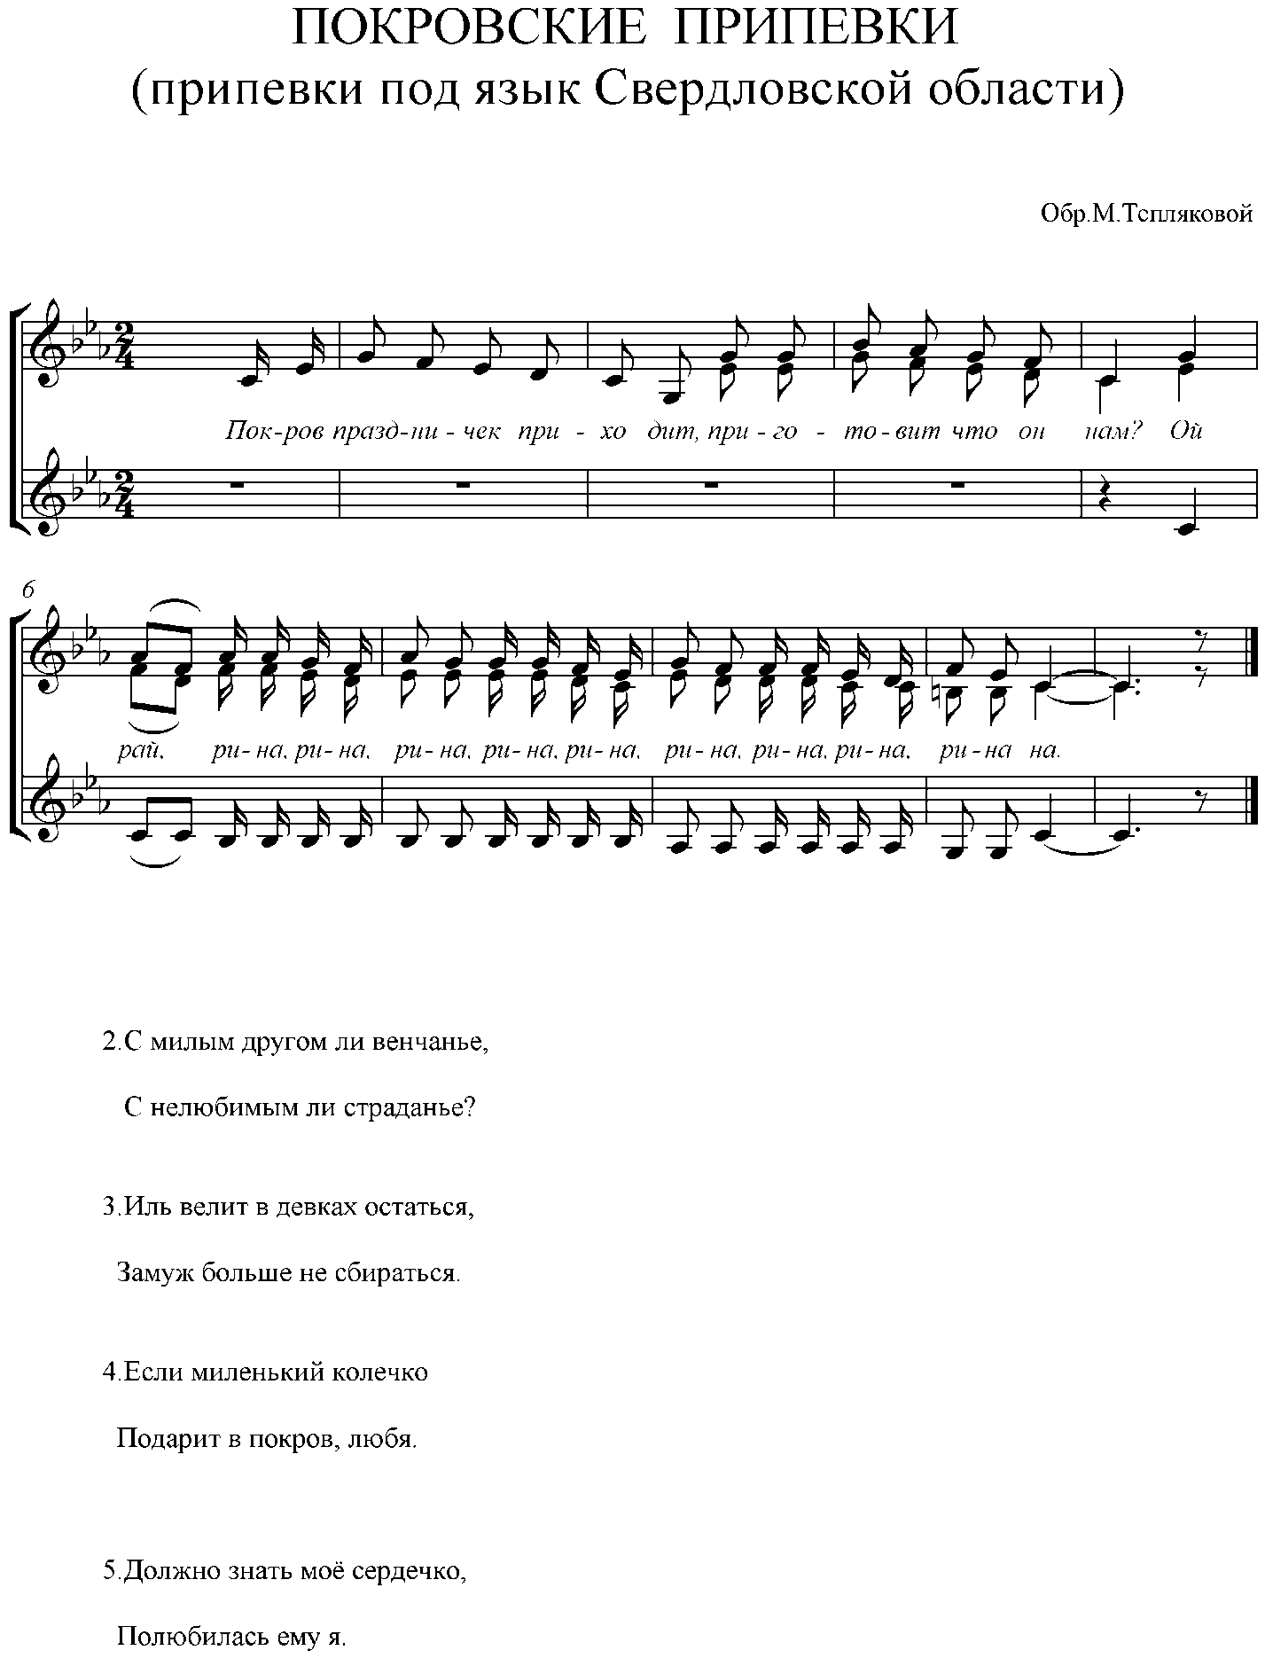

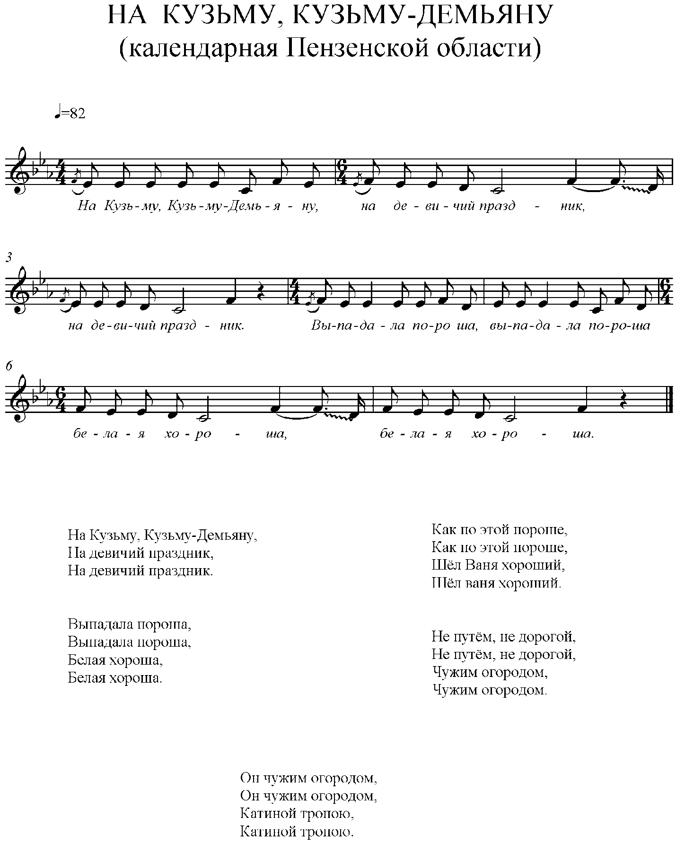

БИБЛИОГРАФИЯ:
1. Байбурин А. Календарь и трудовая деятельность человека.- Л.: 1989
2. Камаев А., Камаева Т. Народное музыкальное творчество.- М.: Академия, 2005
3. Некрылова А. Русский традиционный календарь на каждый день и для каждого дома.- СПб.: Азбука – Классика, 2007
4. Обрядовая поэзия.- М.: Современник, 1989
5. Пашина О. Календарно- песенный цикл у восточных славян.- СПб.: Композитор, 2006
6. Пашина О. Народное музыкальное творчество.- СПб.: Композитор, 2009
7. Пашина О. Народное музыкальное творчество (хрестоматия) - СПб.: Композитор, 2009
8. Пропп В. Русские аграрные праздники.- М.: Лабиринт, 2000
9. Традиционные народные праздники в образовательных учреждениях.- СПб.: 2005
10. Шангина И. Русские традиционные праздники.- СПб.: Азбука – Классика, 2008

ИНТЕРНЕТ – РЕСУРСЫ:
1. Государственный Российский Дом народного творчества им. В.Д.Поленова [Электронный ресурс] – Режим доступа: http://www.rusfolk.ru/
2. Дербеневка: московский фольклорно-этнографический центр [Электронный ресурс] – Режим доступа: http://www.derbenevka.com/
3. Живая старина (официальный сайт журнала о русском фольклоре и традиционной культуре с содержанием номеров за 1891-1905 и 1995-2007гг.) [Электронный ресурс] – Режим доступа: http://www.rutenia.ru/folklore/zhst.htm
4. ГУК ТО «Объединение центров развития культуры «Всегда в центре» [Электронный ресурс] – Режим доступа: http://www.ocktula.ru/
5. KNIGAFUND.RU // Электронно-библиотечная система [Электронный ресурс]. – Электрон. дан. – Режим доступа: http://www.knigafund.ru. – Загл. с экрана.
6. Лань // Электронно-библиотечная система [Электронный ресурс]. – Электрон. дан. – Режим доступа: https://e.lanbook.com. – Загл. с экрана.
7. Народное творчество [Электронный ресурс] – Режим доступа: http: //wwww.narodnoetvorchestvo.ru/
8. Путеводитель в мир фольклора [Электронный ресурс] – Режим доступа: http: //wwww.folkinfo.ru
9. Российский Фольклорный Союз [Электронный ресурс]. – Режим доступа: http://www.folklore.ru/
10.Российская национальная библиотека (РНБ) [Электронный ресурс]. – Электрон. дан. – Режим доступа: https://www.nlr.ru. – Загл. с экрана.
11. Русские традиции: альманах русской традиционной культуры [Электронный ресурс]. – Режим доступа: http://www.ruplace.ru
12. Сольное и хоровое народное пение [Электронный ресурс] – Режим доступа: http:// www.vk.com.club20283174
13.Фольклор и фольклористы России: [Электронный ресурс] – Режим доступа: http:// www.ffr.nm.ru/
14. Фундаментальная электронная библиотека: русская литература и фольклор: [Электронный ресурс] – Режим доступа: http://www.feb-web.ru

